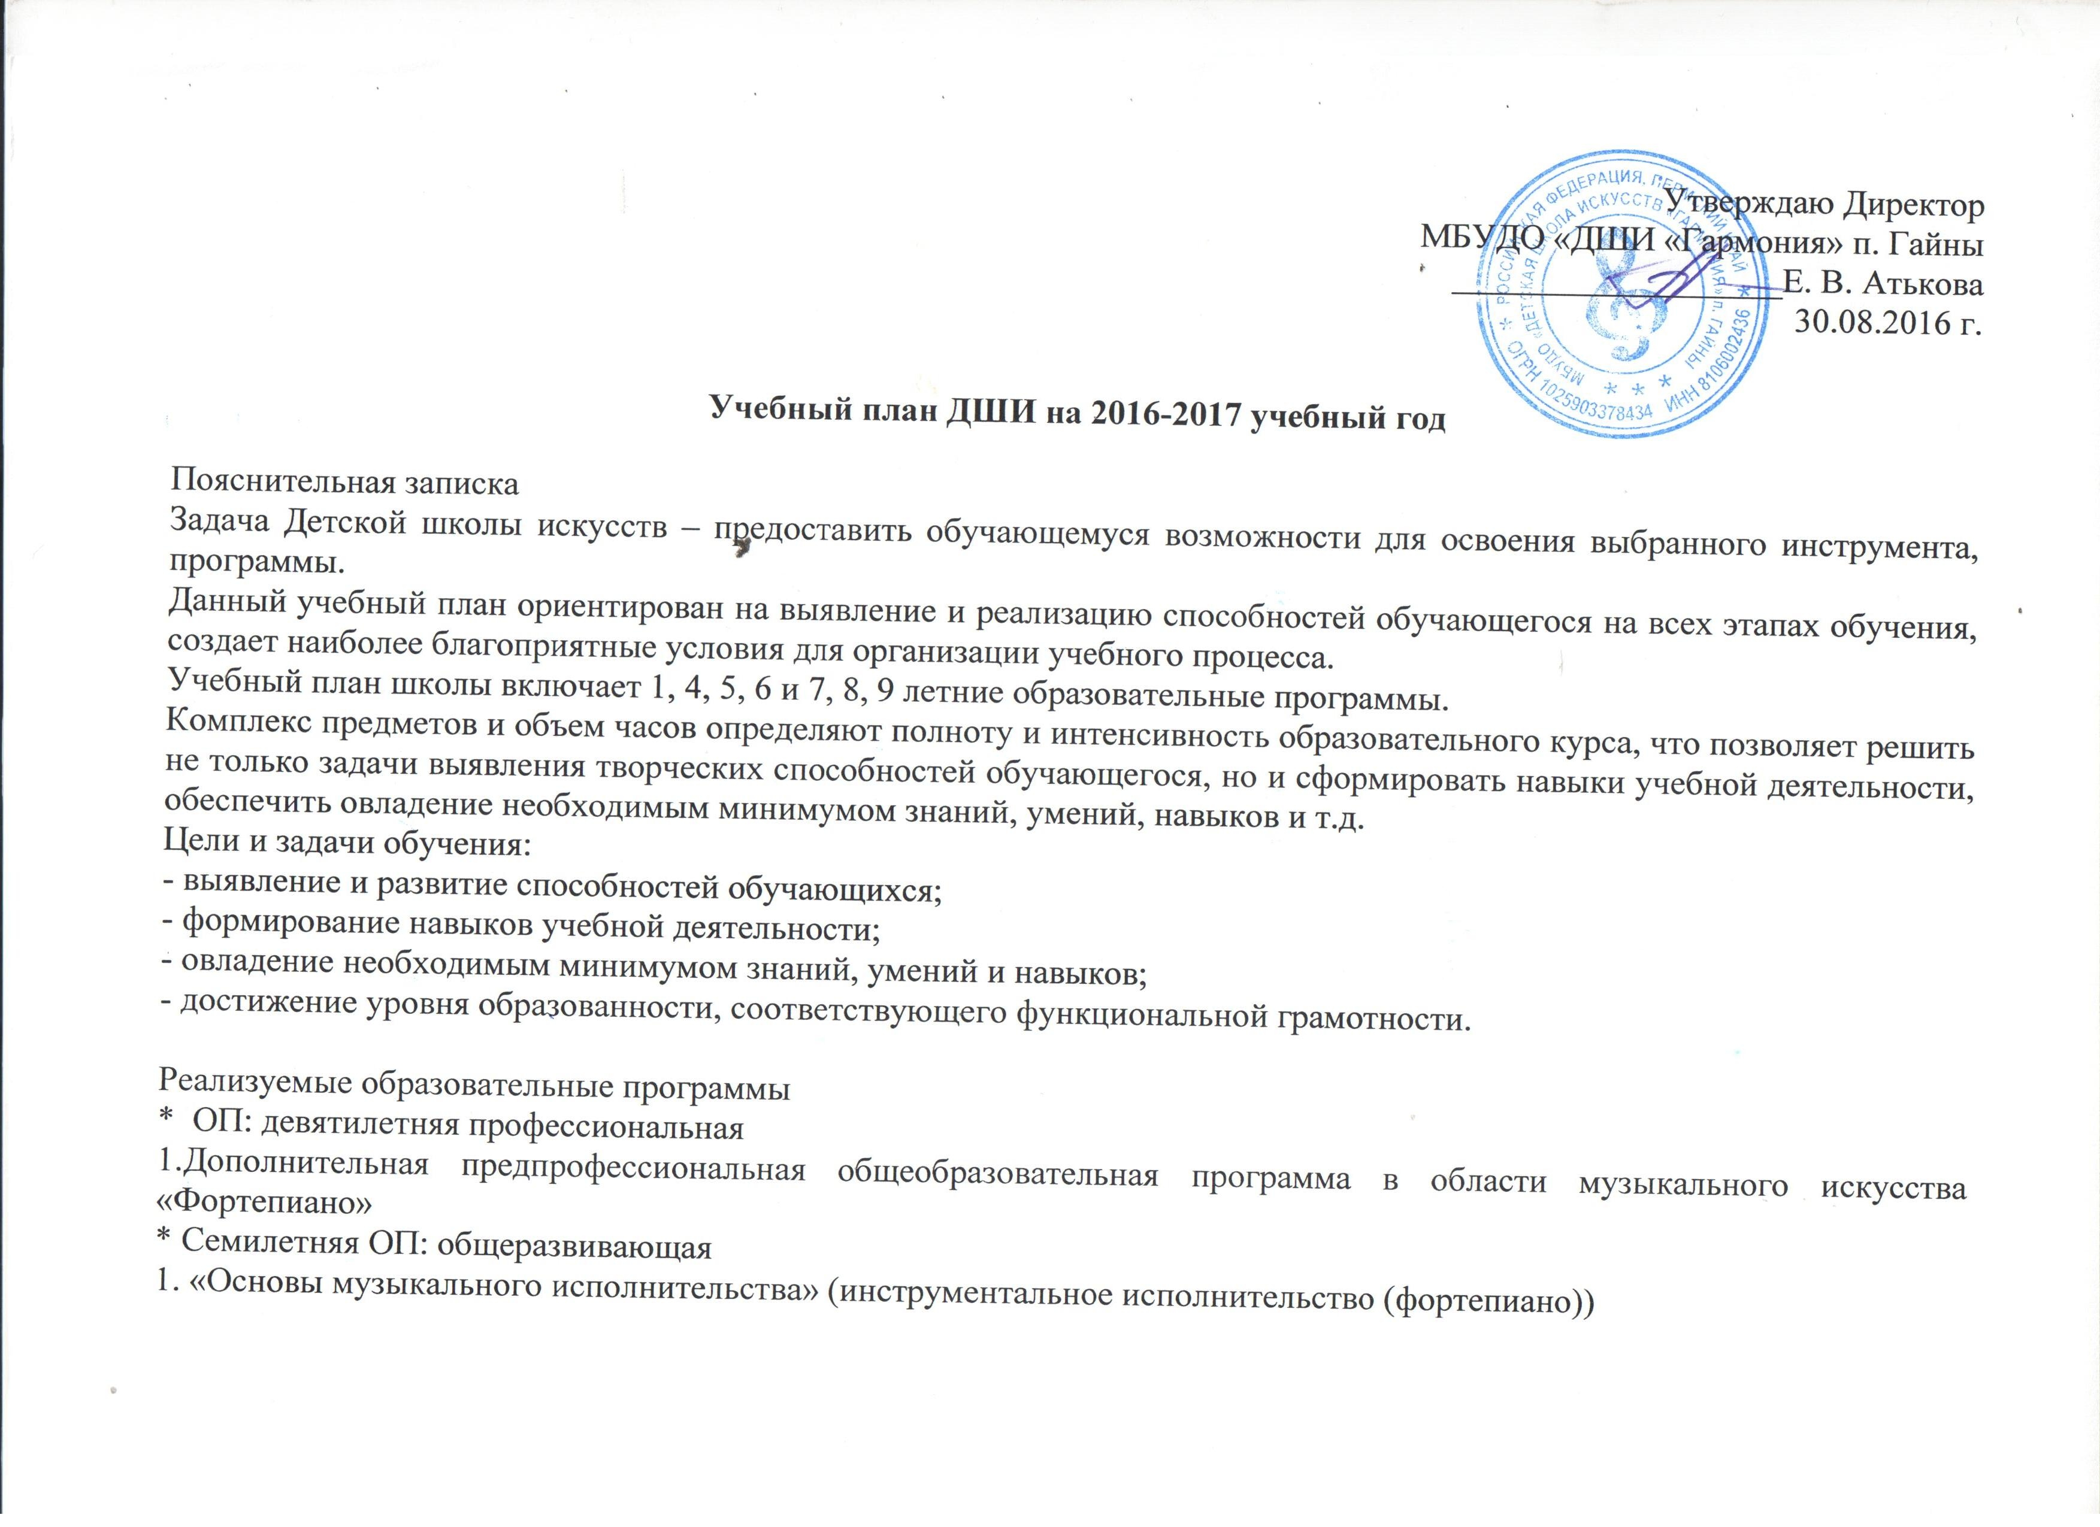

2. Музыкальное исполнительство (инструментальное исполнительство (фортепиано)), (доучиваются учащиеся, принятые по программе художественно- эстетической направленности)

* Пятилетняя ОП: общеразвивающая

1. Инструментальные виды музыкального искусства (баян, аккордеон)

* Пятилетняя ОП: художественно-эстетической направленности

1. Инструментальные виды музыкального искусства (фортепиано для обучающихся, поступивших в школу после 9 лет) 2. Инструментальное исполнительство (аккордеон, баян)

3. Пятилетняя ОП: дополнительная предпрофессиональная общеобразовательная программа в области изобразительного искусства «Живопись»

* Четырехлетняя ОП: художественно-эстетической направленности

1.Живопись.

* Однолетняя ОП: художественно-эстетической направленности

1. ОЭО

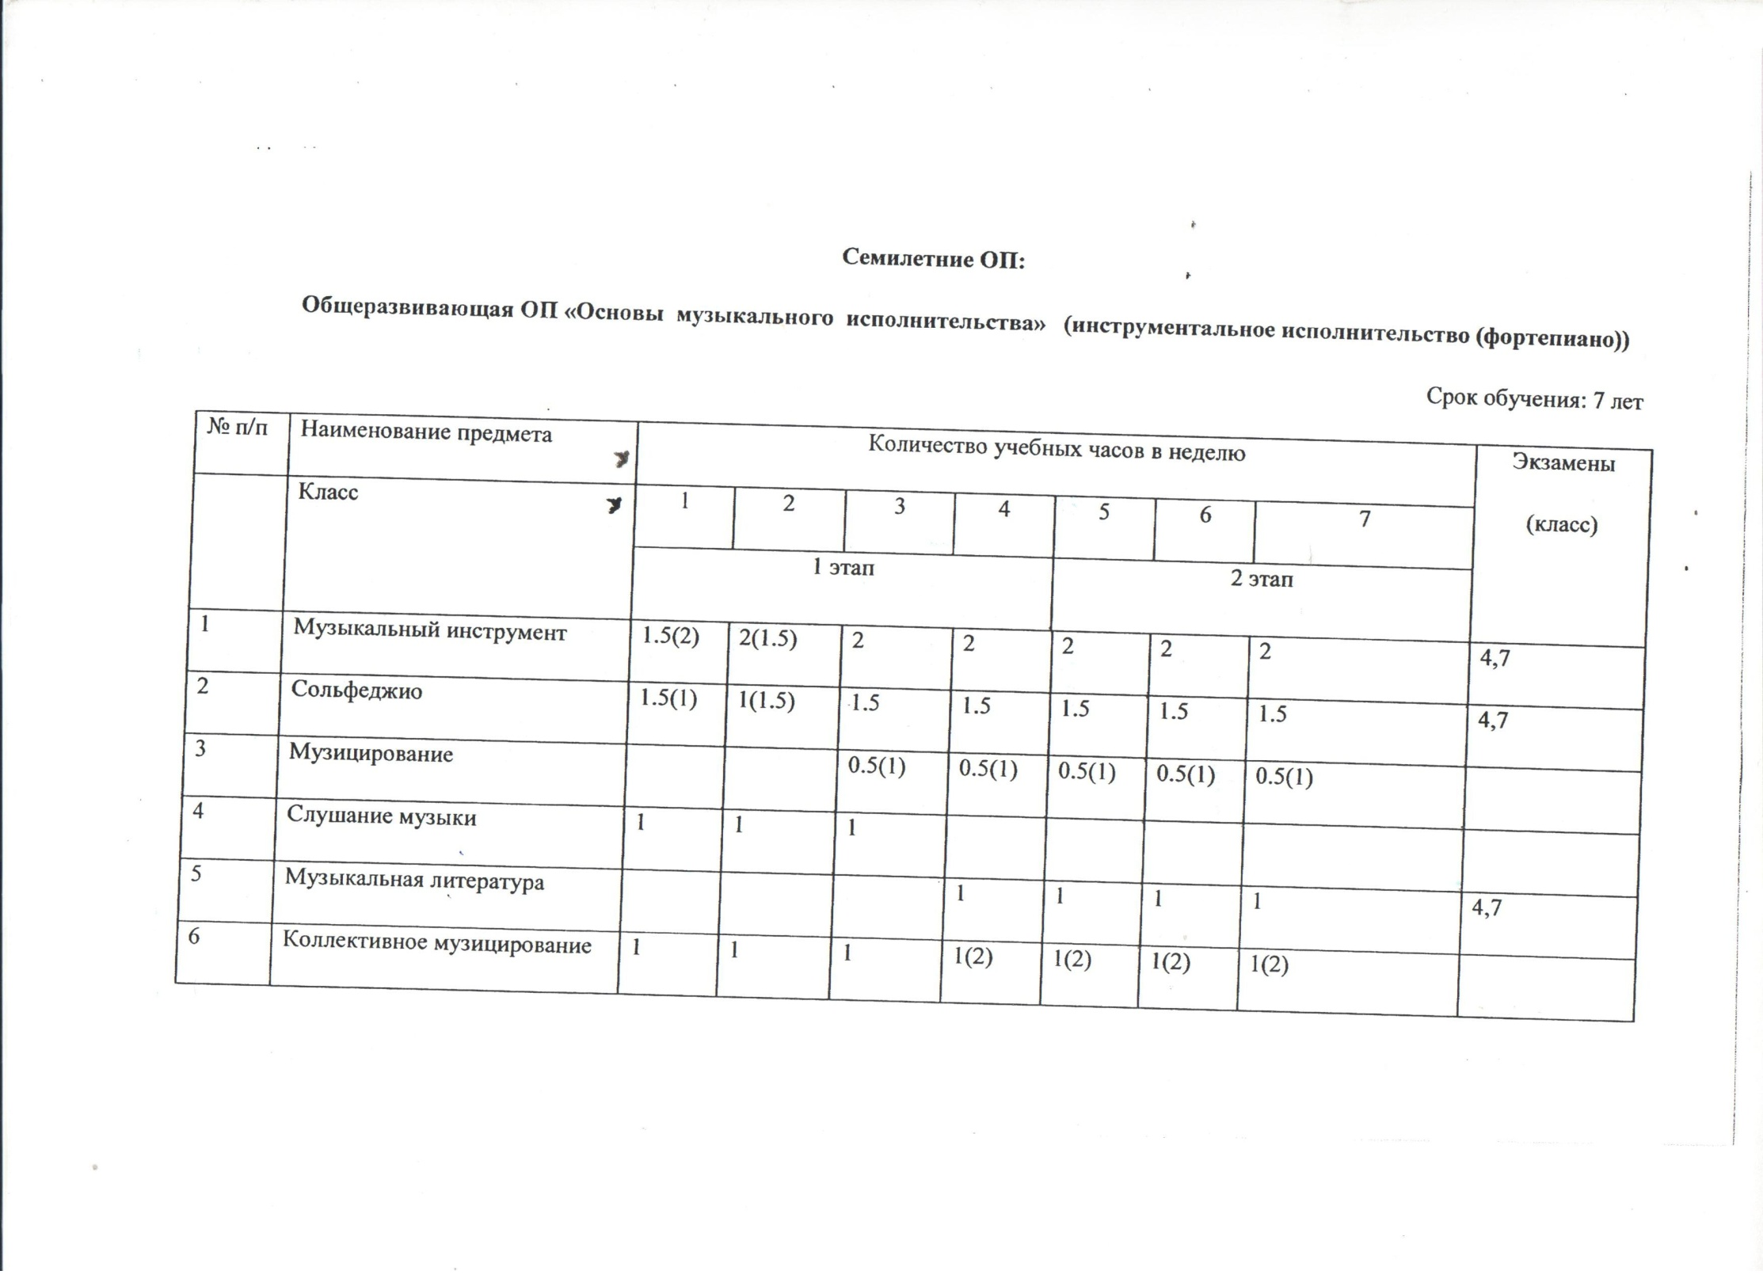

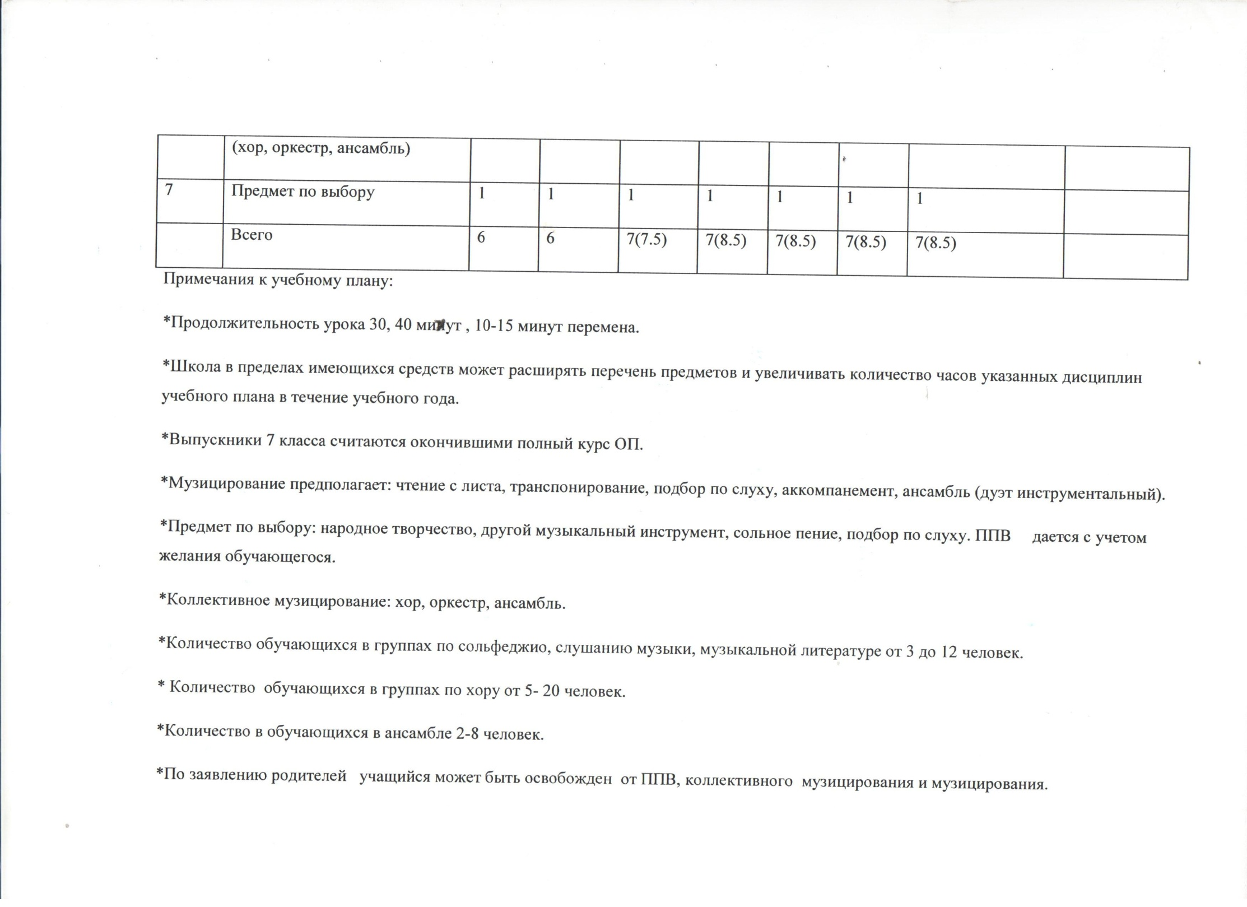

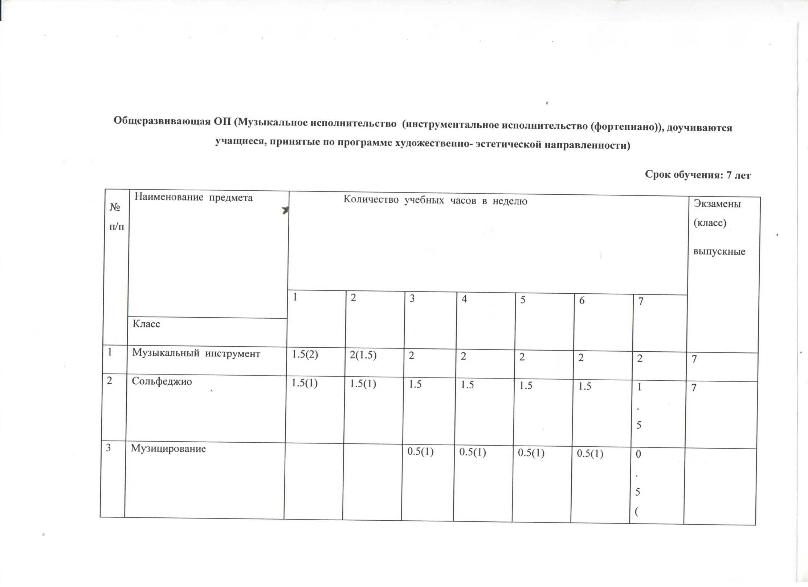

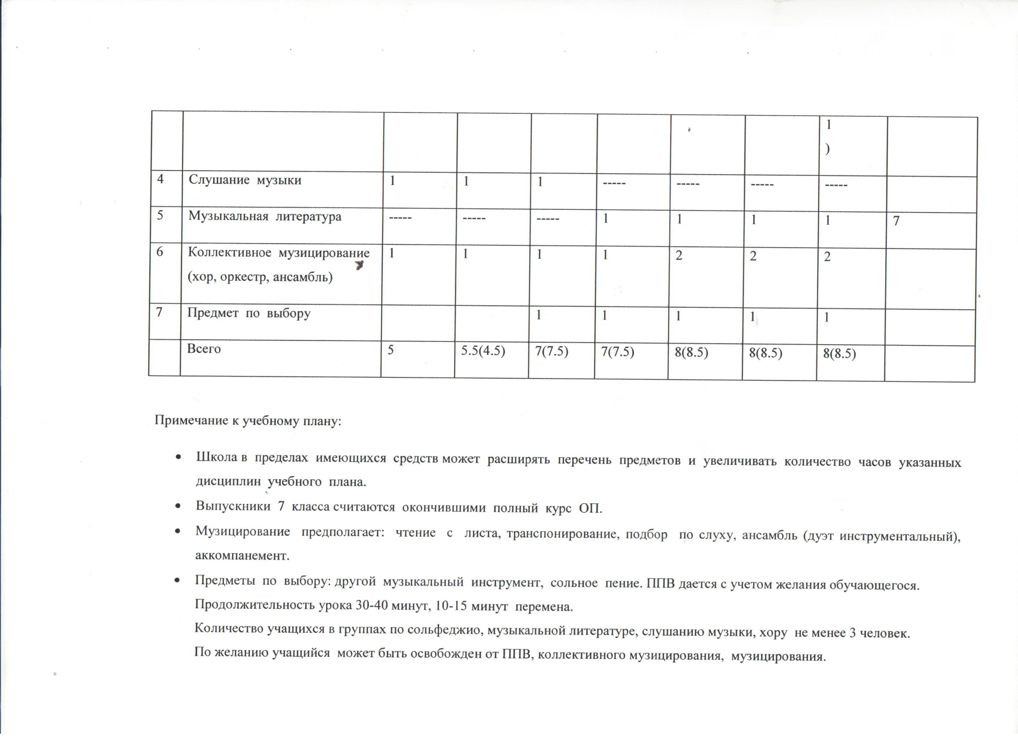

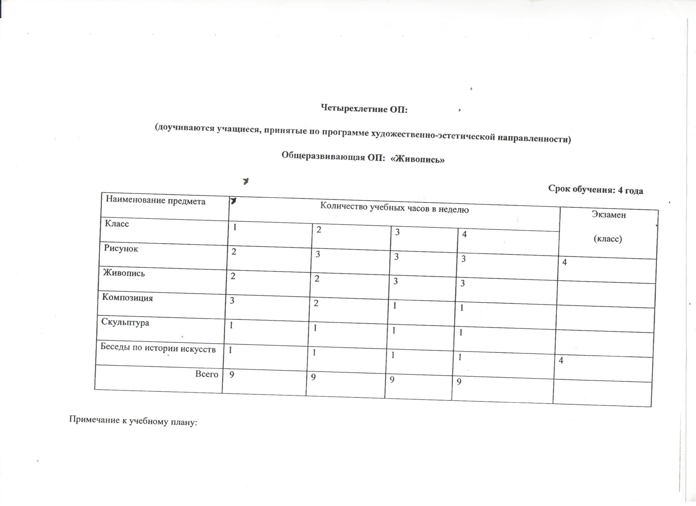

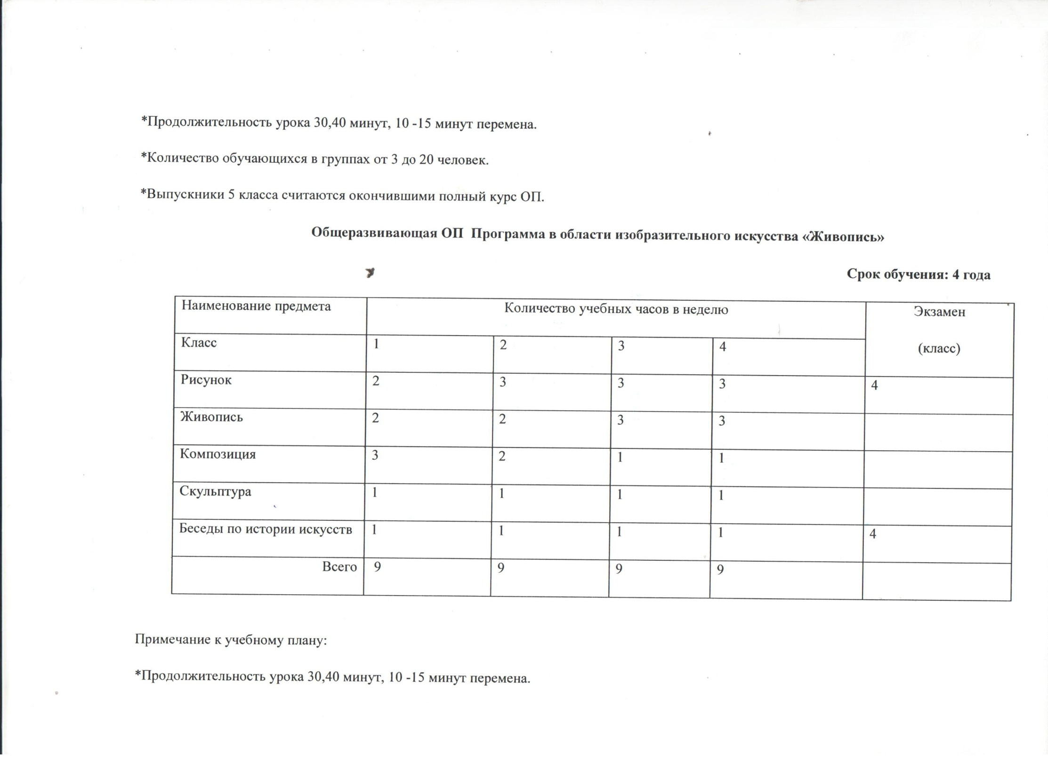

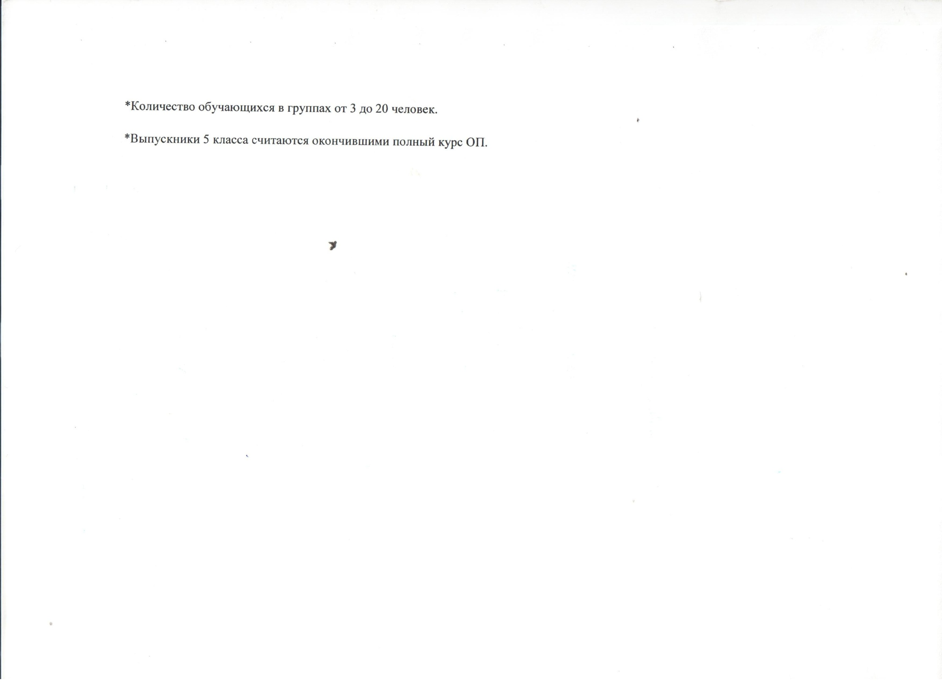

**ПРИМЕРНЫЙ УЧЕБНЫЙ ПЛАН**

**по дополнительной предпрофессиональной общеобразовательной программе**

**в области музыкального искусства**

**«Фортепиано»**

Утверждаю

Руководитель

ФИО (подпись)

"____" _______________ 20 г.

МП

Срок обучения – 8 лет

|  |  |  |  |  |  |  |  |  |  |  |  |  |  |  |  |  |  |  |  |  |  |  |  |  |  |  |  |  |
| --- | --- | --- | --- | --- | --- | --- | --- | --- | --- | --- | --- | --- | --- | --- | --- | --- | --- | --- | --- | --- | --- | --- | --- | --- | --- | --- | --- | --- |
| Индекс предметных областей, разделов и учебных предметов | Наименование частей, предметных областей, разделов и учебных предметов | Максимальная учебная нагрузка | Самосто-ятельная работа | Аудиторные занятия  (в часах) | | | Промежуточная аттестация  (по полугодиям)**2)** | | | Распределение по годам обучения | | | | | | | | | | | | | | | | | | |
| Трудоемкость в часах | Трудоемкость в часах | Групповые занятия | Мелкогрупповые занятия | Индивидуальные занятия | Зачеты, контрольные  уроки | Экзамены | | 1-й класс | | 2-й класс | | | 3-й класс | | | 4-й класс | | | 5-й класс | | | 6-й класс | | 7-й класс | | 8-й класс |
| 1 | 2 | 3 | 4 | 5 | 6 | 7 | 8 | 9 | | 10 | | 11 | | | 12 | | | 13 | | | 14 | | | 15 | | 16 | | 17 |
|  | **Структура и объем ОП** | **3999,5-4426,51)** | **2065-2246** | **1934,5-2180,5** | | |  |  | | Количество недель аудиторных занятий | | | | | | | | | | | | | | | | | | |
| 32 | | | 33 | | | 33 | | | 33 | | | 33 | | | 33 | | 33 | 33 |
|  | **Обязательная часть** | **3999,5** | **2065** | **1934,5** | | |  |  | | Недельная нагрузка в часах | | | | | | | | | | | | | | | | | | |
| **ПО.01.** | **Музыкальное исполнительство** | **2706,5** | **1588** | **1118,5** | | |  |  | |  | |  | | |  | | |  | | |  | | |  | |  | |  |
| ПО.01.УП.01 | Специальность и чтение с листа**3**) | 1777 | 1185 |  |  | 592 | 1,3,5…-15 | 2,4,6…-14 | |  | | 2 | | | 2 | | | 2 | | | 2,5 | | | 2,5 | | 2,5 | | 2,5 |
| ПО.01.УП.02 | Ансамбль | 330 | 198 |  | 132 |  | 8,10,  14 |  | |  | |  | | |  | | |  | | |  | | | 1 | | 1 | |  |
| ПО.01.УП.03 | Концертмейстерский класс**4**) | 122,5 | 73,5 |  |  | 49 | 12-15 |  | |  | |  | | |  | | |  | | |  | | |  | |  | | 1/0 |
| ПО.01.УП.04 | Хоровой класс**4**) | 477 | 131,5 | 345,5 |  |  | 12,14,16 |  | | 1 | | 1 | | | 1 | | | 1,5 | | | 1,5 | | | 1,5 | | 1,5 | | 1,5 |
| **ПО.02.** | **Теория и история музыки** | **1135** | **477** | **658** | | |  |  | |  | |  | | |  | | |  | | |  | | |  | |  | |  |
| ПО.02.УП.01 | Сольфеджио | 641,5 | 263 |  | 378,5 |  | 2,4…-10,14,15 | 12 | | 1 | | 1,5 | | | 1,5 | | | 1,5 | | | 1,5 | | | 1,5 | | 1,5 | | 1,5 |
| ПО.02.УП.02 | Слушание музыки | 147 | 49 |  | 98 |  | 6 |  | |  | |  | | | 1 | | |  | | |  | | |  | |  | |  |
| ПО.02.УП.03 | Музыкальная литература (зарубежная, отечественная) | 346,5 | 165 |  | 181,5 |  | 9-13,15 | 14 | |  | |  | | |  | | | 1 | | | 1 | | | 1 | | 1 | | 1,5 |
| **Аудиторная нагрузка по двум предметным областям:** | |  |  | **1776,5** | | |  |  | | **5** | | **5,5** | | | **** | | | **** | | | **7,5** | | | **7,5** | | **8,5** | | **8/7** |
| **Максимальная нагрузка по двум предметным областям:** | | **3841,5** | **2065** | **1776,5** | | |  |  | | **10** | | **10,5** | | | **** | | | **** | | | **16,5** | | | **16,5** | | **20** | | **18/15,5** |
| **Количество контрольных уроков, зачетов, экзаменов по двум предметным областям:** | |  |  |  | | | **32** | **9** | |  | |  | | |  | | |  | | |  | | |  | |  | |  |
| **В.00.** | **Вариативная часть5)** | **427** | **181** | **246** | | |  |  | |  | |  | | |  | | |  | | |  | | |  | |  | |  |
| В.01.УП.01 | Ритмика**4**) | 65 | - |  | 65 |  | 4 |  | | 1 | | 1 | | |  | | |  | | |  | | |  | |  | |  |
| В.02.УП.02 | Основы импровизации | 164 | 82 |  | х | 82 | 15 |  | |  | |  | | |  | | |  | | |  | | | 1 | | 1 | | 1/0 |
| В.03.УП.03 | История искусства (изобразительного, театрального, киноискусства) | 49,5 | 16,5 | 33 |  |  | 16 |  | |  | |  | | |  | | |  | | |  | | |  | |  | | 1 |
| В.04.УП.04 | Элементарная теория музыки | 66 | 33 |  | 33 |  | 16 |  | |  | |  | | |  | | |  | | |  | | |  | |  | | 1 |
| В.05.УП.05 | Ансамбль | 82,5 | 49,5 |  | 33 |  | 16 |  | |  | |  | | |  | | |  | | |  | | |  | |  | | 1 |
| В.06. | Дополнительный инструмент**6**) |  |  |  |  | х |  |  | |  | |  | | |  | | |  | | |  | | |  | |  | |  |
| В.07. | Сочинение |  |  |  |  | х |  |  | |  | |  | | |  | | |  | | |  | | |  | |  | |  |
| В.08. | Электронная музыка |  |  |  | х |  |  |  | |  | |  | | |  | | |  | | |  | | |  | |  | |  |
| В.09. | Музыкальная информатика |  |  |  | х |  |  |  | |  | |  | | |  | | |  | | |  | | |  | |  | |  |
| В.10. | Народное музыкальное творчество |  |  |  | х |  |  |  | |  | |  | | |  | | |  | | |  | | |  | |  | |  |
| **Всего аудиторная нагрузка с учетом вариативной части:** | |  |  | **2022,5** | | |  |  | | **6** | | **6,5** | | | **5,5** | | | **7** | | | **7,5** | | | **8,5** | | **9,5** | | **12/10** |
| **Всего максимальная нагрузка с учетом вариативной части:7)** | | **4268,5** | **2246** | **2022,5** | | |  |  | | **11** | | **11,5** | | | **11,5** | | | **15** | | | **16,5** | | | **18,5** | | **22** | | **26/21,5** |
| **Всего количество контрольных уроков, зачетов, экзаменов:** | |  |  |  | | | **37** | **9** | |  | |  | | |  | | |  | | |  | | |  | |  | |  |
| **К.03.00.** | **Консультации8)** | **158** | **-** | **158** | | |  |  | | **Годовая нагрузка в часах** | | | | | | | | | | | | | | | | | | |
| К.03.01. | Специальность |  |  |  |  | 62 |  |  | | 6 | | 8 | | | 8 | | | 8 | | | 8 | | | 8 | | 8 | | 8 |
| К.03.02. | Сольфеджио |  |  |  | 20 |  |  |  | |  | | 2 | | | 2 | | | 2 | | | 2 | | | 4 | | 4 | | 4 |
| К.03.03 | Музыкальная литература (зарубежная, отечественная) |  |  |  | 10 |  |  |  | |  | |  | | |  | | |  | | | 2 | | |  | | 2 | | 4 |
| К.03.04. | Ансамбль/Концертмейстерский класс |  |  |  | 6 |  |  |  | |  | |  | | |  | | |  | | | 2 | | |  | | 2 | |  |
| К.03.05. | Сводный хор |  |  | 60 |  |  |  |  | | 4 | | 8 | | | 8 | | | 8 | | | 8 | | |  | | 8 | | 8 |
| **А.04.00.** | **Аттестация** | **Годовой объем в неделях** | | | | | | | | | | | | | | | | | | | | | | | | | | |
| ПА.04.01. | Промежуточная (экзаменационная) | 7 |  |  |  |  |  | |  | | 1 | | | 1 | | | 1 | | | 1 | | | 1 | 1 | | 1 | | - |
| ИА.04.02. | Итоговая аттестация | 2 |  |  |  |  |  | |  | |  | | |  | | |  | | |  | | |  |  | |  | | 2 |
| ИА.04.02.01. | Специальность | 1 |  |  |  |  |  | |  | |  | | |  | | |  | | |  | | |  |  | |  | |  |
| ИА.04.02.02. | Сольфеджио | 0,5 |  |  |  |  |  | |  | |  | | |  | | |  | | |  | | |  |  | |  | |  |
| ИА.04.02.03. | Музыкальная литература (зарубежная, отечественная) | 0,5 |  |  |  |  |  | |  | |  | | |  | | |  | | |  | | |  |  | |  | |  |
| **Резерв учебного времени8)** | | **8** |  |  |  |  |  | |  | | 1 | | | 1 | | | 1 | | | 1 | | | 1 | 1 | | 1 | | 1 |

1. В общей трудоемкости ОП на выбор ДШИ предлагается минимальное и максимальное количество часов (без учета и с учетом вариативной части). При формировании учебного плана обязательная часть в отношении количества часов, сроков реализации учебных предметов и количества часов консультаций остается неизменной, вариативная часть разрабатывается ДШИ самостоятельно. Объем времени вариативной части, предусматриваемый ДШИ на занятия обучающимся с присутствием преподавателя, может составлять до 20 процентов от объема времени предметных областей обязательной части, предусмотренного на аудиторные занятия. Объем времени на самостоятельную работу по учебным предметам вариативной части необходимо планировать до 100% от объема времени аудиторных занятий вариативной части, поскольку ряд учебных предметов вариативной части не требуют затрат на самостоятельную работу (например «Ритмика»). При формировании ДШИ вариативной части ОП, а также при введении в данный раздел индивидуальных занятий необходимо учитывать исторические, национальные и региональные традиции подготовки кадров в области музыкального искусства, а также имеющиеся финансовые ресурсы, предусмотренные на оплату труда педагогических работников.
2. В колонках 8 и 9 цифрой указываются учебные полугодия за весь период обучения, в которых проводится промежуточная аттестация обучающихся. Номера учебных полугодий обозначают полный цикл обучения – 16 полугодий за 8 лет. При выставлении многоточия после цифр необходимо считать «и так далее» (например «1,3,5… 15» имеются в виду все нечетные полугодия, включая 15-й; «9–12» – и четные и нечетные полугодия с 9-го по 12-й). Форму проведения промежуточной аттестации в виде зачетов и контрольных уроков (колонка 8) по учебным полугодиям, а также время их проведения в течение учебного полугодия ДШИ устанавливает самостоятельно в счет аудиторного времени, предусмотренного на учебный предмет. В случае окончания изучения учебного предмета формой промежуточной аттестации в виде контрольного урока обучающимся выставляется оценка, которая заносится в свидетельство об окончании ДШИ. По усмотрению ДШИ оценки по учебным предметам могут выставляться и по окончании учебной четверти.
3. По предмету «Специальность и чтение с листа» в рамках промежуточной аттестации обязательно должны проводиться технические зачеты, зачеты по чтению с листа, зачеты или контрольные уроки по самостоятельному изучению обучающимся музыкального произведения.
4. Аудиторные часы для концертмейстера предусматриваются: по учебному предмету «Хоровой класс» и консультациям по «Сводному хору» не менее 80% от аудиторного времени; по учебному предмету «Ритмика» – до 100% аудиторного времени; по учебным предметам «Концертмейстерский класс» и «Ансамбль» – от 60% до 100% аудиторного времени в случае отсутствия обучающихся по другим ОП в области музыкального искусства.
5. В данном примерном учебном плане ДШИ предложен перечень учебных предметов вариативной части и возможность их реализации. ДШИ может: воспользоваться предложенным вариантом, выбрать другие учебные предметы из предложенного перечня (В.06.–В.10.) или самостоятельно определить наименования учебных предметов и их распределение по учебным полугодиям. Вариативную часть можно использовать и на учебные предметы, предусматривающие получение обучающимися знаний, умений и навыков в области эстрадно-джазового искусства. В любом из выбранных вариантов каждый учебный предмет вариативной части должен заканчиваться установленной ДШИ той или иной формой контроля (контрольным уроком, зачетом или экзаменом). Знаком «х» обозначена возможность реализации предлагаемых учебных предметов в той или иной форме занятий.
6. В качестве дополнительного инструмента предлагается: орган, клавесин, гитара, электроинструменты или другие музыкальные инструменты по усмотрению ДШИ.
7. Объем максимальной нагрузки обучающихся не должен превышать 26 часов в неделю, аудиторная нагрузка – 14 часов в неделю.
8. Консультации проводятся с целью подготовки обучающихся к контрольным урокам, зачетам, экзаменам, творческим конкурсам и другим мероприятиям по усмотрению ДШИ. Консультации могут проводиться рассредоточено или в счет резерва учебного времени. В случае, если консультации проводятся рассредоточено, резерв учебного времени используется на самостоятельную работу обучающихся и методическую работу преподавателей. Резерв учебного времени можно использовать как перед промежуточной (экзаменационной) аттестацией, так и после ее окончания с целью обеспечения самостоятельной работой обучающихся на период летних каникул.

***Примечание к учебному плану***

1. При реализации ОП устанавливаются следующие виды учебных занятий и численность обучающихся: групповые занятия – от 11 человек; мелкогрупповые занятия – от 4 до 10 человек (по ансамблевым учебным предметам – от 2-х человек); индивидуальные занятия.

2. При реализации учебного предмета «Хоровой класс» могут одновременно заниматься обучающиеся по другим ОП в области музыкального искусства. Учебный предмет «Хоровой класс» может проводиться следующим образом: хор из обучающихся первых классов; хор из обучающихся 2–4-х классов; хор из обучающихся 5–8-х классов. В зависимости от количества обучающихся возможно перераспределение хоровых групп.

3. По учебному предмету «Ансамбль» к занятиям могут привлекаться как обучающиеся по данной ОП, так и по другим ОП в области музыкального искусства. Кроме того, реализация данного учебного предмета может проходить в форме совместного исполнения музыкальных произведений обучающегося с преподавателем.

4. Реализация учебного предмета «Концертмейстерский класс» предполагает привлечение иллюстраторов (вокалистов, инструменталистов). В качестве иллюстраторов могут выступать обучающиеся ДШИ или, в случае их недостаточности, работники ДШИ. В случае привлечения в качестве иллюстратора работника ДШИ планируются концертмейстерские часы в объеме до 80% времени, отведенного на аудиторные занятия по данному учебному предмету.

5. Объем самостоятельной работы обучающихся в неделю по учебным предметам обязательной и вариативной части в среднем за весь период обучения определяется с учетом минимальных затрат на подготовку домашнего задания, параллельного освоения детьми программ начального и основного общего образования. По учебным предметам обязательной части объем самостоятельной нагрузки обучающихся планируется следующим образом:

«Специальность и чтение с листа» – 1-2 классы – по 3 часа в неделю; 3-4 классы – по 4 часа; 5-6 классы – по 5 часов; 7-8 классы – по 6 часов; «Ансамбль» – 1,5 часа в неделю; «Концертмейстерский класс» – 1,5 часа в неделю; «Хоровой класс» – 0,5 часа в неделю; «Сольфеджио» – 1 час в неделю; «Слушание музыки» – 0,5 часа в неделю; «Музыкальная литература (зарубежная, отечественная)» – 1 час в неделю.

**ПРИМЕРНЫЙ УЧЕБНЫЙ ПЛАН**

**на дополнительный год обучения (9 класс) по предпрофессиональной общеобразовательной программе**

**в области музыкального искусства «Фортепиано»**

Утверждаю

Руководитель

ФИО (подпись)

"____" _______________ 20 г.

МП

|  |  |  |  |  |  |  |  |  |  |  |  |  |  |  |  |  |  |  |  |  |
| --- | --- | --- | --- | --- | --- | --- | --- | --- | --- | --- | --- | --- | --- | --- | --- | --- | --- | --- | --- | --- |
| Индекс предметных областей, разделов и учебных предметов | Наименование частей, предметных областей, разделов, учебных предметов | Максимальная учебная нагрузка | Самост. работа | | Аудиторные занятия  (в часах) | | | | | | | | | | Промежуточная аттестация  (по учебным полугодиям) | | | Распределение по учебным полугодиям | | |
| Трудоемкость в часах | Трудоемкость в часах | | Групповые занятия | | Мелкогрупповые занятия | | | Индивидуальные занятия | | | | | Зачеты, контрольные  уроки по полугодиям | Экзамены по полугодиям | | 1-е полугодие | | 2-е полугодие |
| 1 | 2 | 3 | 4 | | 5 | | 6 | | | 7 | | | | | 8 | 9 | | 10 | | 11 |
|  | **Структура и объем ОП** | **686-7521)** | **363-379,5** | | **323-372,5** | | | | | | | | | |  |  | | Количество недель аудиторных занятий | | |
| 16 | | 17 |
|  | **Обязательная часть** | **686** | **363** | | **323** | | | | | | | | | |  |  | | Недельная нагрузка в часах | | |
| **ПО.01.** | **Музыкальное исполнительство** | **429** | **264** | | **-** | | **66** | | | **99** | | | | |  |  | |  | |  |
| ПО.01.УП.01 | Специальность и чтение с листа | 297 | 198 | |  | |  | | | 99 | | | | | 17 |  | | 3 | | 3 |
| ПО.01.УП.02 | Ансамбль**2**) | 132 | 66 | |  | | 66 | | |  | | | | | 18 |  | |  | | 2 |
| **ПО.02.** | **Теория и история музыки** | **231** | **99** | | **-** | | **132** | | | **-** | | | | |  |  | |  | |  |
| ПО.02.УП.01 | Сольфеджио | 82,5 | 33 | |  | | 49,5 | | |  | | | | | 17 |  | | 1,5 | | 1,5 |
| ПО.02.УП.02 | Музыкальная литература (зарубежная, отечественная) | 82,5 | 33 | |  | | 49,5 | | |  | | | | | 17 |  | | 1,5 | | 1,5 |
| ПО.02.УП.03 | Элементарная теория музыки | 66 | 33 | |  | | 33 | | |  | | | | | 17,18 |  | | 1 | | 1 |
| **Аудиторная нагрузка по двум предметным областям:** | |  |  | | **297** | | | | | | | | | |  |  | | **** | | **9** |
| **Максимальная нагрузка по двум предметным областям:** | | **660** | **363** | | **297** | | | | | | | | | |  |  | | **** | | **19,5** |
| **Количество контрольных уроков, зачетов, экзаменов** | |  |  | |  | | | | | | | | | | **6** | **-** | |  | |  |
| **В.00.** | **Вариативная часть3)** | **66** | **16,5** | | **49,5** | | | | | | | | | |  |  | |  | |  |
| В.01.УП.01 | Хоровой класс**4**) | 66 | 16,5 | | 49,5 | | |  | | |  | | | | 18 |  | | 1,5 | | 1,5 |
| В.02. | История искусства (изобразительного, театрального, киноискусства) |  |  | | х | | |  | | |  | | | |  |  | |  | |  |
| В.03. | Дополнительный инструмент |  |  | |  | | |  | | | х | | | |  |  | |  | |  |
| В.04. | Сочинение |  |  | |  | | |  | | | х | | | |  |  | |  | |  |
| В.05. | Электронная музыка |  |  | |  | | | х | | |  | | | |  |  | |  | |  |
| В.06. | Музыкальная информатика |  |  | |  | | | х | | |  | | | |  |  | |  | |  |
| **Всего аудиторная нагрузка с учетом вариативной части:5)** | |  |  | | **346,5** | | | | | | | | | |  |  | | **10,5** | | **10,5** |
| **Всего максимальная нагрузка с учетом вариативной части:5)** | | **726** | **379,5** | | **346,5** | | | | | | | | | |  |  | | **21,5** | | **21,5** |
| **Всего количество контрольных уроков, зачетов, экзаменов:** | |  |  | |  | | | | | | | | | | **7** | **-** | |  | |  |
| **К.03.00.** | **Консультации6)** | **26** | **-** | | **26** | | | | | | | | | |  |  | | **Годовая нагрузка в часах** | | |
| К.03.01. | Специальность |  |  | |  | | | |  | | | | 8 | |  |  | | 8 | | |
| К.03.02. | Сольфеджио |  |  | |  | | | | 4 | | | |  | |  |  | | 4 | | |
| К.03.03 | Музыкальная литература (зарубежная, отечественная) |  |  | |  | | | | 4 | | | |  | |  |  | | 4 | | |
| К.03.04. | Ансамбль |  |  | |  | | | | 2 | | | |  | |  |  | | 2 | | |
| К.03.05. | Сводный хор**4)** |  |  | | 8 | | | |  | | | |  | |  |  | | 8 | | |
| **А.04.00.** | **Аттестация** | **Годовой объем в неделях** | | | | | | | | | | | | | | | | | | |
| ИА.04.01. | Итоговая аттестация | 2 | |  | |  | | |  | | |  | |  | | |  | |  | **2** |
| ИА.04.01.01. | Специальность | 1 | |  | |  | | |  | | |  | |  | | |  | |  |  |
| ИА.04.01.02. | Сольфеджио | 0,5 | |  | |  | | |  | | |  | |  | | |  | |  |  |
| ИА.04.01.03. | Музыкальная литература (зарубежная, отечественная) | 0,5 | |  | |  | | |  | | |  | |  | | |  | |  |  |
| **Резерв учебного времени6)** | | **1** | |  | |  | | |  | | |  | |  | | |  | |  | **1** |

1. В общей трудоемкости на выбор ДШИ предлагается минимальное и максимальное количество часов (без учета и с учетом вариативной части). При формировании учебного плана обязательная часть в отношении количества часов, сроков реализации учебных предметов и количества часов консультаций остается неизменной, вариативная часть разрабатывается ДШИ самостоятельно. Объем времени вариативной части, предусматриваемый ДШИ на занятия обучающегося с присутствием преподавателя, может составлять до 20 процентов от объема времени предметных областей обязательной части, предусмотренного на аудиторные занятия. Объем времени на самостоятельную работу по учебным предметам вариативной части необходимо планировать до 100% от объема времени аудиторных занятий. При формировании ДШИ вариативной части ОП, а также при введении в данный раздел индивидуальных занятий необходимо учитывать исторические, национальные и региональные традиции подготовки кадров в области музыкального искусства, а также имеющиеся финансовые ресурсы, предусмотренные на оплату труда педагогических работников.
2. К реализации учебного предмета «Ансамбль» могут привлекаться как обучающиеся по ОП «Струнные инструменты», «Духовые и ударные инструменты», так и педагогические работники ДШИ (преподаватели, концертмейстеры). В случае привлечения к реализации данного учебного предмета работников ДШИ по учебному предмету планируются концертмейстерские часы в объеме до 100% аудиторного времени.
3. В данном примерном учебном плане ДШИ предложен один учебный предмет вариативной части и возможность его реализации. ДШИ может: воспользоваться предложенным вариантом, выбрать другие учебные предметы из предложенного перечня (В.02.–В.06.) или самостоятельно определить наименования учебных предметов и их распределение по учебным полугодиям. В любом из выбранных вариантов каждый учебный предмет вариативной части должен заканчиваться установленной ДШИ формой контроля (контрольным уроком, зачетом или экзаменом). Знаком «х» обозначена возможность реализации предлагаемых учебных предметов в той или иной форме занятий.
4. При реализации учебного предмета вариативной части «Хоровой класс» предусматриваются консультации по «Сводному хору». В данном случае для концертмейстера предусматриваются часы в объеме не менее 80% от аудиторного времени. При реализации учебного предмета «Хоровой класс» в учебных группах одновременно могут заниматься обучающиеся по другим ОП в области музыкального искусства. В случае отсутствия реализации данного учебного предмета, часы, предусмотренные на консультации «Сводный хор», используются по усмотрению ДШИ на консультации по другим учебным предметам.
5. Объем максимальной нагрузки обучающихся не должен превышать 26 часов в неделю, аудиторной – 14 часов в неделю.
6. Консультации проводятся с целью подготовки обучающихся к контрольным урокам, зачетам, экзаменам, творческим конкурсам и другим мероприятиям по усмотрению ДШИ. Консультации могут проводиться рассредоточено или в счет резерва учебного времени. По учебным предметам, выносимым на итоговую аттестацию, проводить консультации рекомендуется в счет резерва учебного времени.

***Примечание к учебному плану***

1.Объем самостоятельной работы в неделю обучающихся по учебным предметам обязательной и вариативной частей в среднем за весь период обучения определяется с учетом минимальных затрат на подготовку домашнего задания, параллельного освоения детьми программы основного общего образования. По предметам обязательной части объем самостоятельной нагрузки обучающихся планируется следующим образом:

«Специальность и чтение с листа» – по 6 часов в неделю;

«Ансамбль» – 1,5 часа в неделю;

«Сольфеджио» – 1 час в неделю;

«Музыкальная литература (зарубежная, отечественная)» – 1 час в неделю;

«Элементарная теория музыки» – 1 час в неделю.

**ПРИМЕРНЫЙ УЧЕБНЫЙ ПЛАН**

**по дополнительной предпрофессиональной общеобразовательной программе**

**в области музыкального искусства «Народные инструменты»**

Утверждаю

Руководитель

ФИО (подпись)

"____" _______________ 20 г.

МП

Срок обучения – 5 лет

|  |  |  |  |  |  |  |  |  |  |  |  |  |  |  |  |  |
| --- | --- | --- | --- | --- | --- | --- | --- | --- | --- | --- | --- | --- | --- | --- | --- | --- |
| Индекс  предметных областей, разделов и учебных предметов | Наименование частей, предметных областей, разделов и учебных предметов | Максимальная учебная нагрузка | Самост. работа | Аудиторные занятия  (в часах) | | | Промежуточная аттестация  (по учебным полугодиям)**2)** | | Распределение по годам обучения | | | | | | | |
| Трудоемкость в часах | Трудоемкость в часах | Групповые занятия | Мелкогрупповые занятия | Индивидуальные занятия | Зачеты, контрольные уроки | Экзамены | 1-й класс | 2-й класс | | 3-й класс | | 4-й класс | | 5-й класс |
| 1 | 2 | 3 | 4 | 5 | 6 | 7 | 8 | 9 | 10 | 11 | | 12 | | 13 | | 14 |
|  | **Структура и объем ОП** | **2491-3332,51)** | **1303,5-1567,5** | **1187,5-1765** | | |  |  | Количество недель аудиторных занятий | | | | | | | |
| 33 | 33 | | 33 | | 33 | | 33 |
|  | **Обязательная часть** | **2491** | **1303,5** | **1187,5** | | |  |  | Недельная нагрузка в часах | | | | | | | |
| **ПО.01.** | **Музыкальное исполнительство** | **1584** | **973,5** | **610,5** | | |  |  |  |  | |  | |  | |  |
| ПО.01.УП.01 | Специальность **3**) | 924 | 561 |  |  | 363 | 1,3,5,7 | 2,4,6,8 |  | 2 | | 2 | | 2,5 | | 2,5 |
| ПО.01.УП.02 | Ансамбль**4**) | 264 | 132 |  | 132 |  | 4,6,8 |  |  |  | | 1 | | 1 | | 1 |
| ПО.01.УП.03 | Фортепиано | 346,5 | 264 |  |  | 82,5 | 4,6,8,  10 |  |  |  | |  | |  | | 1 |
| ПО.01.УП.04 | Хоровой класс**4**) | 49,5 | 16,5 | 33 |  |  | 2 |  | 1 |  | |  | |  | |  |
| **ПО.02.** | **Теория и история музыки** | **759** | **330** | **429** | | |  |  |  |  | |  | |  | |  |
| ПО.02.УП.01 | Сольфеджио | 412,5 | 165 |  | 247,5 |  | 2,4,8,9 | 6 | 1,5 | 1,5 | | 1,5 | | 1,5 | | 1,5 |
| ПО.02.УП.02 | Музыкальная литература (зарубежная, отечественная) | 346,5 | 165 |  | 181,5 |  | 7,9 | 8 | 1 | 1 | | 1 | | 1 | | 1,5 |
| **Аудиторная нагрузка по двум предметным областям:** | |  |  | **1039,5** | | |  |  | **5,5** | **6** | | **6** | | **6,5** | | **7,5** |
| **Максимальная нагрузка по двум предметным областям:** | | **2343** | **1303,5** | **1039,5** | | |  |  | **11** | **14** | | **14** | | **15,5** | | **16,5** |
| **Количество контрольных уроков, зачетов, экзаменов по двум предметным областям:** | |  |  |  | | | **18** | **6** |  |  | |  | |  | |  |
| **В.00.** | **Вариативная часть5)** | **841,5** | **264** | **577,5** | | |  |  |  |  | |  | |  | |  |
| В.01.УП.01 | Коллективное музицирование | 33 | - |  | 33 |  | 2 |  | 1 |  | |  | |  | |  |
| В.02.УП.02 | Оркестровый класс**4**) | 396 | 132 | 264 |  |  | 4-10 |  |  |  | |  | |  | | 2 |
| В.03.УП.03 | История искусства (изобразительного, театрального, киноискусства) | 49,5 | 16,5 | 33 |  |  | 8 |  |  |  | |  | | 1 | |  |
| В.04.УП.04 | Хоровой класс**4**) | 297 | 82,5 | 214,5 |  |  | 6,8,10 |  | 0,5 | 1,5 | | 1,5 | | 1,5 | | 1,5 |
| В.05.УП.05 | Элементарная теория музыки | 66 | 33 |  | 33 |  | 10 |  |  |  | |  | |  | | 1 |
| В.06. | Концертмейстерский класс |  |  |  |  | х |  |  |  |  | |  | |  | |  |
| В.07. | Дополнительный инструмент |  |  |  |  | х |  |  |  |  | |  | |  | |  |
| В.08. | Сочинение |  |  |  |  | х |  |  |  |  | |  | |  | |  |
| В.09. | Электронная музыка |  |  |  | х |  |  |  |  |  | |  | |  | |  |
| В.10. | Музыкальная информатика |  |  |  | х |  |  |  |  |  | |  | |  | |  |
| В.11. | Народное музыкальное творчество |  |  |  | х |  |  |  |  |  | |  | |  | |  |
| **Всего аудиторная нагрузка с учетом вариативной части:** | |  |  | **1617** | | | **31** | **6** | **7** | **9,5** | | **9,5** | | **11** | | **12** |
| **Всего максимальная нагрузка с учетом вариативной части:6)** | | **3184,5** | **1567,5** | **1617** | | |  |  | **13** | **19** | | **19** | | **22** | | **23,5** |
| **Всего количество контрольных уроков, зачетов, экзаменов:** | |  |  |  | | |  |  |  |  | |  | |  | |  |
| **К.03.00.** | **Консультации7)** | **148** | **-** | **148** | | |  |  | **Годовая нагрузка в часах** | | | | | | | |
| К.03.01. | Специальность |  |  |  |  | 40 |  |  | 8 | | 8 | 8 | 8 | | 8 | |
| К.03.02. | Сольфеджио |  |  |  | 16 |  |  |  | 2 | | 2 | 4 | 4 | | 4 | |
| К.03.03 | Музыкальная литература (зарубежная, отечественная) |  |  |  | 10 |  |  |  |  | | 2 |  | 2 | | 4 | |
| К.03.04. | Ансамбль |  |  |  | 6 |  |  |  |  | | 2 |  | 2 | |  | |
| К.03.05. | Сводный хор4) |  |  | 40 |  |  |  |  | 8 | | 8 |  | 8 | | 8 | |
| К.03.06. | Оркестр4) |  |  | 36 |  |  |  |  |  | |  |  | 12 | | 12 | |
| **А.04.00.** | **Аттестация** | **Годовой объем в неделях** | | | | | | | | | | | | | | |
| ПА.04.01. | Промежуточная (экзаменационная) | 4 |  |  |  |  |  |  | 1 | | 1 | 1 | 1 | | - | |
| ИА.04.02. | Итоговая аттестация | 2 |  |  |  |  |  |  |  | |  |  |  | | 2 | |
| ИА.04.02.01. | Специальность | 1 |  |  |  |  |  |  |  | |  |  |  | |  | |
| ИА.04.02.02. | Сольфеджио | 0,5 |  |  |  |  |  |  |  | |  |  |  | |  | |
| ИА.04.02.03. | Музыкальная литература (зарубежная, отечественная) | 0,5 |  |  |  |  |  |  |  | |  |  |  | |  | |
| **Резерв учебного времени7)** | | **5** |  |  |  |  |  |  | 1 | | 1 | 1 | 1 | | 1 | |

1. В общей трудоемкости на выбор ДШИ предлагается минимальное и максимальное количество часов (без учета и с учетом вариативной части). При формировании учебного плана обязательная часть в отношении количества часов, сроков реализации предметов и количества часов консультаций остается неизменной, вариативная часть разрабатывается ДШИ самостоятельно. Объем времени вариативной части, предусматриваемый ДШИ на занятия обучающихся с присутствием преподавателя, может составлять до 60 процентов от объема времени предметных областей обязательной части, предусмотренного на аудиторные занятия. Объем времени на самостоятельную работу по учебным предметам вариативной части необходимо планировать до 100% от объема времени аудиторных занятий. При формировании ДШИ вариативной части, а также при введении в данный раздел индивидуальных занятий необходимо учитывать исторические, национальные и региональные традиции подготовки кадров в области музыкального искусства, а также имеющиеся финансовые ресурсы, предусмотренные на оплату труда педагогических работников.
2. В колонках 8 и 9 цифрой указываются учебные полугодия за весь период обучения, в которых проводится промежуточная аттестация обучающихся. Номера учебных полугодий обозначают полный цикл обучения – 10 учебных полугодий за 5 лет. При выставлении между цифрами «-» необходимо считать и четные и нечетные учебные полугодия (например «6-10» – с 6-го по 10-й). Форму проведения промежуточной аттестации в виде зачетов и контрольных уроков (колонка 8) по учебным полугодиям, а также время их проведения в течение учебного полугодия ДШИ устанавливает самостоятельно в счет аудиторного времени, предусмотренного на учебный предмет. В случае окончания изучения учебного предмета формой промежуточной аттестации в виде контрольного урока обучающимся выставляется оценка, которая заносится в свидетельство об окончании ДШИ.
3. По учебному предмету «Специальность» в рамках промежуточной аттестации обязательно должны проводиться технические зачеты, зачеты или контрольные уроки по самостоятельному изучению обучающимся музыкального произведения и чтению с листа. Часы для концертмейстера предусматриваются по учебному предмету «Специальность» в объеме от 60 до 100% аудиторного времени.
4. Аудиторные часы для концертмейстера предусматриваются: по учебному предмету «Хоровой класс» и консультациям по «Сводному хору» не менее 80% от аудиторного времени; по учебному предмету «Оркестровый класс» и консультациям «Оркестр» – до 100% аудиторного времени; по учебному предмету и консультациям «Ансамбль» – от 60% до 100% аудиторного времени (в случае отсутствия обучающихся по другим ОП в области музыкального искусства).
5. В данном примерном учебном плане ДШИ предложен перечень учебных предметов вариативной части и возможность их реализации. ДШИ может: воспользоваться предложенным вариантом, выбрать другие учебные предметы из предложенного перечня или самостоятельно определить наименования учебных предметов и их распределение по учебным полугодиям. В любом из выбранных вариантов каждый учебный предмет вариативной части должен заканчиваться установленной ДШИ формой контроля (контрольным уроком, зачетом или экзаменом). Вариативную часть можно использовать и на учебные предметы, предусматривающие получение обучающимися знаний, умений и навыков в области исполнительства на национальных инструментах народов России. Знаком «х» обозначена возможность реализации предлагаемых учебных предметов в той или иной форме занятий.
6. Объем максимальной нагрузки обучающихся не должен превышать 26 часов в неделю, аудиторной нагрузки – 14 часов в неделю.
7. Консультации проводятся с целью подготовки обучающихся к контрольным урокам, зачетам, экзаменам, творческим конкурсам и другим мероприятиям по усмотрению учебного заведения. Консультации могут проводиться рассредоточено или в счет резерва учебного времени. В случае, если консультации проводятся рассредоточено, резерв учебного времени используется на самостоятельную работу обучающихся и методическую работу преподавателей. Резерв учебного времени можно использовать как перед промежуточной (экзаменационной) аттестацией, так и после ее окончания с целью обеспечения самостоятельной работой обучающихся на период летних каникул.

***Примечание к учебному плану***

1. При реализации ОП устанавливаются следующие виды учебных занятий и численность обучающихся: групповые занятия – от 11 человек; мелкогрупповые занятия – от 4 до 10 человек (по ансамблевым дисциплинам – от 2-х человек); индивидуальные занятия.
2. При реализации учебного предмета «Хоровой класс» могут одновременно заниматься обучающиеся по другим ОП в области музыкального искусства. Учебный предмет «Хоровой класс» может проводиться следующим образом: хор из обучающихся первого класса; хор из обучающихся 2–5 классов. В зависимости от количества обучающихся возможно перераспределение хоровых групп. При наличии аудиторного фонда с целью художественно-эстетического развития обучающихся рекомендуется реализовывать учебный предмет «Хоровой класс» на протяжении всего периода обучения. В случае отсутствия реализации данного учебного предмета после первого класса, часы, предусмотренные на консультации «Сводный хор», используются по усмотрению ДШИ на консультации по другим учебным предметам.
3. Учебный предмет «Оркестровый класс» предполагает занятия народного оркестра (для обучающихся по классу гитары данные часы могут быть перераспределены на учебный предмет «Ансамбль»), а также, при наличии, национального оркестра. В случае необходимости учебные коллективы могут доукомплектовываться приглашенными артистами (в качестве концертмейстеров), но не более чем на 25% от необходимого состава учебного коллектива. В случае отсутствия реализации данного учебного предмета, часы, предусмотренные на консультации «Оркестр», используются по усмотрению ДШИ на консультации по другим учебным предметам.
4. Объем самостоятельной работы обучающихся в неделю по учебным предметам обязательной и вариативной частей в среднем за весь период обучения определяется с учетом минимальных затрат на подготовку домашнего задания, параллельного освоения детьми программ начального и основного общего образования. По учебным предметам обязательной части объем самостоятельной работы обучающихся планируется следующим образом:

«Специальность» – 1-3 классы – по 3 часа в неделю; 4–5 классы – по 4 часа в неделю; «Ансамбль» – 1 час в неделю;

«Оркестровый класс» – 1 час в неделю; «Фортепиано» – 2 часа в неделю; «Хоровой класс» – 0,5 часа в неделю; «Сольфеджио» – 1 час в неделю;

«Музыкальная литература (зарубежная, отечественная)» – 1 час в неделю.

**ПРИМЕРНЫЙ УЧЕБНЫЙ ПЛАН**

**на дополнительный год обучения (6 класс) по предпрофессиональной общеобразовательной программе**

**в области музыкального искусства «Народные инструменты»**

Утверждаю

Руководитель

ФИО (подпись)

"____" _______________ 20 г.

МП

|  |  |  |  |  |  |  |  |  |  |  |  |
| --- | --- | --- | --- | --- | --- | --- | --- | --- | --- | --- | --- |
| Индекс предметных областей, разделов и учебных предметов | **Наименование частей, предметных областей, разделов и учебных предметов** | Максимальная учебная нагрузка | Самост. работа | Аудиторные занятия  (в часах) | | | Промежуточная аттестация  (по учебным полугодиям) | | Распределение по учебным полугодиям | | |
| Трудоемкость в часах | Трудоемкость в часах | Групповые занятия | Мелкогрупповые занятия | Индивидуальные занятия | Зачеты, контрольные  уроки по семестрам | Экзамены по семестрам | 1-е полугодие | | 2-е полугодие |
| **1** | 2 | 3 | 4 | 5 | 6 | 7 | 8 | 9 | 10 | | 11 |
|  | **Структура и объем ОП** | **615,5-7641)** | **297-330** | **318,5-434** | | |  |  | Количество недель аудиторных занятий | | |
| 16 | | 17 |
|  | **Обязательная часть** | **615,5** | **297** | **318,5** | | |  |  | Недельная нагрузка в часах | | |
| **ПО.01.** | **Музыкальное исполнительство** | **346,5** | **198** | **-** | **66** | **82,5** |  |  |  | |  |
| ПО.01.УП.01 | Специальность**2**) | 214,5 | 132 |  |  | 82,5 | 11 |  | 2,5 | | 2,5 |
| ПО.01.УП.02 | Ансамбль**3**) | 132 | 66 |  | 66 |  | 12 |  |  | | 2 |
| **ПО.02.** | **Теория и история музыки** | **231** | **99** | **-** | **132** | **-** |  |  |  | |  |
| ПО.02.УП.01 | Сольфеджио | 82,5 | 33 |  | 49,5 |  | 11 |  | 1,5 | | 1,5 |
| ПО.02.УП.02 | Музыкальная литература (зарубежная, отечественная) | 82,5 | 33 |  | 49,5 |  | 11 |  | 1,5 | | 1,5 |
| ПО.02.УП.03 | Элементарная теория музыки | 66 | 33 |  | 33 |  | 11,12 |  | 1 | | 1 |
| **Аудиторная нагрузка по двум предметным областям:** | |  |  | **280,5** | | |  |  | **** | | **8,5** |
| **Максимальная нагрузка по двум предметным областям:** | | **577,5** | **297** | **280,5** | | |  |  | **16,5** | | **16,5** |
| **Количество контрольных уроков, зачетов, экзаменов** | |  |  |  | | | **6** | **-** |  | |  |
| **В.00.** | **Вариативная часть4)** | **148,5** | **33** | **115,5** | | |  |  |  | |  |
| В.01.УП.01 | Хоровой класс**5**) | 66 | 16,5 | 49,5 |  |  | 12 |  | 1,5 | | 1,5 | |
| В.02.УП.02 | Оркестровый класс**6**) | 82,5 | 16,5 | 66 |  |  | 12 |  |  | | 2 |
| В.03. | История искусства (изобразительного, театрального, киноискусства) |  |  | х |  |  |  |  |  | |  | |
| В.04. | Фортепиано |  |  |  |  | х |  |  |  | |  | |
| В.05. | Сочинение |  |  |  |  | х |  |  |  | |  | |
| В.06. | Концертмейстерский класс |  |  |  |  | х |  |  |  | |  | |
| В.07. | Электронная музыка |  |  |  | х |  |  |  |  | |  | |
| В.08. | Музыкальная информатика |  |  |  | х |  |  |  |  | |  | |
| **Всего аудиторная нагрузка с учетом вариативной части:7)** | |  |  | **396** | | |  |  | **12** | | **12** |
| **Всего максимальная нагрузка с учетом вариативной части:7)** | | **726** | **330** | **396** | | |  |  | **21,5** | | **21,5** |
| **Всего количество контрольных уроков, зачетов, экзаменов:** | |  |  |  | | | **8** | **-** |  | |  |
| **К.03.00.** | **Консультации8)** | **38** | **-** | **38** | | |  |  | **Годовая нагрузка в часах** | | |
| К.03.01. | Специальность |  |  |  |  | 8 |  |  | 8 | | | |
| К.03.02. | Сольфеджио |  |  |  | 4 |  |  |  | 4 | | | |
| К.03.03 | Музыкальная литература (зарубежная, отечественная) |  |  |  | 4 |  |  |  | 4 | | | |
| К.03.04. | Ансамбль |  |  |  | 2 |  |  |  | 2 | | | |
| К.03.05. | Сводный хор**5)** |  |  | 8 |  |  |  |  | 8 | | | |
| К.03.06. | Оркестр**6)** |  |  | 12 |  |  |  |  | 12 | | | |
| **А.04.00.** | **Аттестация** | **Годовой объем в неделях** | | | | | | | | | |
| ПА.04.01. | Промежуточная (экзаменационная) | - |  |  |  |  |  |  |  |  | | |
| ИА.04.02. | Итоговая аттестация | 2 |  |  |  |  |  |  |  | 2 | | |
| ИА.04.02.01. | Специальность | 1 |  |  |  |  |  |  |  |  | | |
| ИА.04.02.02. | Сольфеджио | 0,5 |  |  |  |  |  |  |  |  | | |
| ИА.04.02.03. | Музыкальная литература (зарубежная, отечественная) | 0,5 |  |  |  |  |  |  |  |  | | |
| **Резерв учебного времени8)** | | **1** |  |  |  |  |  |  |  | 1 | | |

1. В общей трудоемкости ОП на выбор ДШИ предлагается минимальное и максимальное количество часов (без учета и с учетом вариативной части). При формировании учебного плана обязательная часть в отношении количества часов, сроков реализации учебных предметов и количества часов консультаций остается неизменной, вариативная часть разрабатывается ДШИ самостоятельно. Объем времени вариативной части, предусматриваемый ДШИ на занятия обучающихся с присутствием преподавателя, может составлять до 60 процентов от объема времени предметных областей обязательной части, предусмотренного на аудиторные занятия. Объем времени на самостоятельную работу по учебным предметам вариативной части необходимо планировать до 100% от объема времени аудиторных занятий. При формировании ДШИ вариативной части, а также при введении в данный раздел индивидуальных занятий необходимо учитывать исторические, национальные и региональные традиции подготовки кадров в области музыкального искусства, а также имеющиеся финансовые ресурсы, предусмотренные на оплату труда педагогических работников.
2. По учебному предмету «Специальность» часы для концертмейстера предусматриваются в объеме от 60 до 100% аудиторного времени.
3. К реализации учебного предмета «Ансамбль» могут привлекаться как обучающиеся по ОП «Народные инструменты», обучающиеся по другим ОП в области музыкального искусства, так и педагогические работники ДШИ (преподаватели, концертмейстеры). В случае привлечения к реализации данного учебного предмета работников ДШИ планируются концертмейстерские часы в объеме от 60% до 100% аудиторного времени (при отсутствии обучающихся по другим ОП в области музыкального искусства).
4. В данном примерном учебном плане ДШИ предложены два учебных предмета вариативной части и возможность их реализации. ДШИ может: воспользоваться предложенным вариантом, выбрать другие учебные предметы из предложенного перечня (В.03.–В.08.) или самостоятельно определить наименования учебных предметов и их распределение по учебным полугодиям. В любом из выбранных вариантов каждый учебный предмет вариативной части должен заканчиваться установленной ДШИ формой контроля (контрольным уроком, зачетом или экзаменом). Вариативную часть можно использовать и на учебные предметы, предусматривающие получение обучающимися знаний, умений и навыков в области исполнительства на национальных инструментах народов России. Знаком «х» обозначена возможность реализации предлагаемых учебных предметов в той или иной форме занятий.
5. При наличии аудиторного фонда с целью художественно-эстетического развития обучающихся рекомендуется реализовывать предмет «Хоровой класс» на протяжении всего периода обучения. В случае реализации предмета «Хоровой класс» и консультаций по «Сводному хору» для концертмейстера предусматриваются часы в объеме не менее 80% от аудиторного времени. При реализации предмета «Хоровой класс» могут одновременно заниматься обучающиеся по другим ОП в области музыкального искусства. В случае отсутствия реализации данного учебного предмета, часы, предусмотренные на консультации «Сводный хор», используются по усмотрению ДШИ на консультации по другим учебным предметам.
6. Учебный предмет «Оркестровый класс» предполагает занятия народного оркестра, а также, при наличии, национального оркестра. В случае необходимости учебные коллективы могут доукомплектовываться приглашенными артистами (в качестве концертмейстеров), но не более чем на 25% от необходимого состава учебного коллектива. По учебному предмету «Оркестровый класс» и консультациям «Оркестр» планируются концертмейстерские часы в объеме от 60 до 100% аудиторного времени. В случае отсутствия реализации данного учебного предмета, часы, предусмотренные на консультации «Оркестр», используются по усмотрению ДШИ на консультации по другим учебным предметам.
7. Объем максимальной нагрузки обучающихся не должен превышать 26 часов в неделю, аудиторной – 14 часов в неделю.
8. Консультации проводятся с целью подготовки обучающихся к контрольным урокам, зачетам, экзаменам, творческим конкурсам и другим мероприятиям по усмотрению учебного заведения. Консультации – это обязательный раздел структуры ОП. Они могут проводиться рассредоточено или в счет резерва учебного времени. В случае если консультации проводятся рассредоточено, резерв учебного времени используется на самостоятельную работу обучающихся и методическую работу преподавателей. По учебным предметам, выносимым на итоговую аттестацию, проводить консультации рекомендуется в счет резерва учебного времени.

***Примечание к учебному плану***

Объем самостоятельной работы в неделю обучающихся по учебным предметам обязательной и вариативной частей в среднем за весь период обучения определяется с учетом минимальных затрат на подготовку домашнего задания, параллельного освоения детьми программы основного общего образования. По учебным предметам обязательной части объем самостоятельной работы обучающихся планируется следующим образом:

«Специальность» – 4 часа в неделю; «Ансамбль» – 1 час в неделю; «Сольфеджио» – 1 час в неделю; «Музыкальная литература (зарубежная, отечественная)» – 1 час в неделю; «Оркестровый класс» – 1 час в неделю; «Хоровой класс» – 0,5 часа в неделю.

**ПРИМЕРНЫЙ УЧЕБНЫЙ ПЛАН**

**по дополнительной предпрофессиональной общеобразовательной программе**

**в области изобразительного искусства**

**«Живопись»**

Утверждаю

Руководитель – ФИО (подпись)

"____" _______________ 20 г.

М.П.

Нормативный срок обучения – 5 лет

|  |  |  |  |  |  |  |  |  |  |  |  |  |  |  |  |
| --- | --- | --- | --- | --- | --- | --- | --- | --- | --- | --- | --- | --- | --- | --- | --- |
| Индекс  предметных областей, разделов и учебных предметов | | Наименование частей, предметных областей, учебных предметов и разделов | Максимальная учебная нагрузка | Самосто-ятельная работа | Аудиторные занятия  (в часах) | | | | Промежуточная аттестация  (по учебным полугодиям)**2)** | |  | | | | |
| Групповые занятия | Мелкогрупповые занятия | | Индивидуальные занятия | Зачеты, контрольные уроки | Экзамены | Распределение по годам обучения | | | | |
| Трудоемкость в часах | Трудоемкость в часах | 1-й класс | 2-й класс | 3-й класс | 4-й класс | 5-й класс |
| Количество недель аудиторных занятий | | | | |
| 33 | 33 | 33 | 33 | 33 |
| 1 | | 2 | 3 | 4 | 5 | 6 | | 7 | 8 | 9 | 10 | 11 | 12 | 13 | 14 |
|  | | **Структура и объем ОП** | **3502-40961)** | **1633,5-1930,5** | **1868,5-2165,5** | | | |  |  |  | | | | |
|  | | **Обязательная часть** | **3502,5** | **1633,5** | **1868,5** | | | |  |  | Недельная нагрузка в часах | | | | |
| **ПО.01.** | | **Художественное творчество** | **2838** | **1419** | **1419** | | | |  |  |  |  |  |  |  |
| ПО.01.УП.01. | | Рисунок**3**) | 990 | 429 |  | 561 | |  | 2, 4,6, 10 | 8 |  | 3 | 3 | 4 | 4 |
| ПО.01.УП.02. | | Живопись | 924 | 429 |  | 495 | |  | 1,3…9 | 2…-8 | 3 |  | 3 | 3 | 3 |
| ПО.01.УП.03. | | Композиция станковая | 924 | 561 |  | 363 | |  | 1,3…9 | 2…-8 |  |  | 2 | 2 | 3 |
| **ПО.02.** | | **История искусств** | **462** | **214,5** | **247,5** | | | |  |  |  |  |  |  |  |
| ПО.02.УП.01. | | Беседы об искусстве | 66 | 16,5 | 49,5 |  | |  | 2 |  | 1,5 |  |  |  |  |
| ПО.02.УП.02. | | История изобразительного искусства | 396 | 198 |  | 198 | |  | 4,6,8 |  |  | 1,5 | 1,5 | 1,5 | 1,5 |
| **Аудиторная нагрузка по двум предметным областям:** | | |  |  | **1666,5** | | | |  |  | **** | **9,5** | **9,5** | **10,5** | **11,5** |
| **Максимальная нагрузка по двум предметным областям:** | | | **3300** | **1633,5** | **1666,5** | | | |  |  | **** | **18** | **20** | **22** | **23** |
| **ПО.03.** | **Пленэрные занятия4**) | | **112** |  | **112** | | | |  |  |  |  |  |  |  |
| ПО.03.УП.01 | Пленэр | | 112 |  |  | | 112 |  | 4…  -10 |  |  | х | х | х | х |
| **Аудиторная нагрузка по трем предметным областям:** | | |  |  |  | | | |  |  |  |  |  |  |  |
| **Максимальная нагрузка по трем предметным областям:** | | | **3412** | **1633,5** | **1778,5** | | | |  |  |  |  |  |  |  |
| **Количество контрольных уроков, зачетов, экзаменов по трем предметным областям:** | | |  |  |  | | | | **22** | **9** |  |  |  |  |  |
| **В.00.** | | **Вариативная часть5)** | **594** | **297** | **297** | | | |  |  |  |  |  |  |  |
| В.01. | | Скульптура | 396 | 198 |  | 198 | |  | 4…  - 10 |  |  | 2 | 2 | 1 | 1 |
| В.02. | | Цветоведение | 66 | 33 |  | 33 | |  | 2 |  | 1 |  |  |  |  |
| В.03. | | История искусства | 132 | 66 | 66 |  | |  | 6,8 |  |  |  | 1 | 1 |  |
| В.04. | | Компьютерная графика |  |  |  | х | |  |  |  |  |  |  |  |  |
| В.05. | | Композиция прикладная |  |  |  | х | |  |  |  |  |  |  |  |  |
| В.06. | | Основы дизайн-проектирования |  |  |  | х | |  |  |  |  |  |  |  |  |
| В.07. | | Фотография |  |  |  | х | |  |  |  |  |  |  |  |  |
| В.08. | | Художественное оформление книги |  |  |  | х | |  |  |  |  |  |  |  |  |
| В.09. | | Графическая композиция |  |  |  | х | |  |  |  |  |  |  |  |  |
| **Всего аудиторная нагрузка с учетом вариативной части:** | | |  |  | **2075,5** | | | | **29** | **9** | **10,5** | **11,5** | **12,5** | **12,5** | **12,5** |
| **Всего максимальная нагрузка с учетом вариативной части:6)** | | | **4006** | **1930,5** | **2075,5** | | | |  |  | **19** | **22** | **26** | **26** | **25** |
| **Всего количество контрольных уроков, зачетов, экзаменов:** | | |  |  |  | | | |  |  |  |  |  |  |  |
| **К.04.00.** | | **Консультации7)** | **90** |  | **90** | | | |  |  | **Годовая нагрузка в часах** | | | | |
| К.04.01. | | Рисунок |  |  |  | 20 | |  |  |  | 4 | 4 | 4 | 4 | 4 |
| К.04.02. | | Живопись |  |  |  | 20 | |  |  |  | 4 | 4 | 4 | 4 | 4 |
| К.04.03 | | Композиция станковая |  |  |  | 40 | |  |  |  | 8 | 8 |  | 8 | 8 |
| К.04.04. | | Беседы об искусстве |  |  |  | 2 | |  |  |  | 2 |  |  |  |  |
| К.04.05. | | История изобразительного искусства |  |  |  | 8 | |  |  |  |  | 2 |  | 2 | 2 |
| **А.05.00.** | | **Аттестация** | **Годовой объем в неделях** | | | | | | | | | | | | |
| ПА.05.01. | | Промежуточная (экзаменационная) | 4 |  |  |  | |  |  |  | 1 | 1 | 1 | 1 | - |
| ИА.05.02. | | Итоговая аттестация | 2 |  |  |  | |  |  |  |  |  |  |  | 2 |
| ИА.05.02.01. | | Композиция станковая | 1 |  |  |  | |  |  |  |  |  |  |  |  |
| ИА.05.02.02. | | История изобразительного искусства | 1 |  |  |  | |  |  |  |  |  |  |  |  |
| **Резерв учебного времени7)** | | | **5** |  |  |  | |  |  |  | 1 | 1 | 1 | 1 | 1 |

1. В общей трудоемкости образовательной программы (далее – ОП) на выбор ДШИ предлагается минимальное и максимальное количество часов (без учета и с учетом вариативной части). При формировании учебного плана обязательная часть в части количества часов, сроков реализации учебных предметов и количество часов консультаций остаются неизменными, вариативная часть разрабатывается ДШИ самостоятельно. Объем времени вариативной части, предусматриваемый ДШИ на занятия преподавателя с обучающимся, может составлять до 20 процентов от объема времени предметных областей обязательной части, предусмотренного на аудиторные занятия. Объем времени на самостоятельную работу по учебным предметам вариативной части необходимо планировать до 100% от объема времени аудиторных занятий. При формировании ДШИ «Вариативной части» ОП, а также введении в данный раздел индивидуальных занятий необходимо учитывать исторические, национальные и региональные традиции подготовки кадров в области изобразительного искусства, а также имеющиеся финансовые ресурсы, предусмотренные на оплату труда для педагогических работников.
2. В колонках 8 и 9 цифрой указываются полугодия за весь период обучения, в которых проводится промежуточная аттестация обучающихся. Номера полугодий обозначают полный цикл обучения – 10 полугодий за 5 лет. При выставлении между цифрами «-» необходимо считать и четные и нечетные полугодия (например «6-10» –с 6-го по 10-й). Форму проведения промежуточной аттестации в виде зачетов и контрольных уроков (колонка 8) по полугодиям, а также время их проведения в течение полугодия ДШИ устанавливает самостоятельно в счет аудиторного времени, предусмотренного на учебный предмет. В случае окончания изучения учебного предмета формой промежуточной аттестации в виде контрольного урока обучающимся выставляется оценка, которая заносится в свидетельство об окончании ДШИ. По усмотрению ДШИ оценки по предметам могут выставляться и по окончании четверти.
3. Занятия по учебным предметам «Рисунок», «Живопись», имеющие целью изучение человека, обеспечиваются натурой. Время, отведенное для работы с живой натурой, составляет не более 30% от общего учебного времени, предусмотренного учебным планом на аудиторные занятия.
4. Занятия пленэром могут проводиться рассредоточено в различные периоды учебного года, в том числе – 1 неделю в июне месяце (кроме 5 класса). Объем учебного времени, отводимого на занятия пленэром: 2-5 классы – по 28 часов в год.
5. В данном примерном учебном плане ДШИ предложен перечень учебных предметов вариативной части и возможность их реализации. ДШИ может: воспользоваться предложенным вариантом, выбрать другие учебные предметы из предложенного перечня (В.04.-В.09.) или самостоятельно определить наименования учебных предметов и их распределение по полугодиям. В любом из выбранных вариантов каждый учебный предмет вариативной части должен заканчиваться установленной ДШИ той или иной формой контроля (контрольным уроком, зачетом или экзаменом). Знаком «х» обозначена возможность реализации предлагаемых учебных предметов в той или иной форме занятий.
6. Объем максимальной нагрузки обучающихся не должен превышать 26 часов в неделю, аудиторной нагрузки – 14 часов.
7. Консультации проводятся с целью подготовки обучающихся к контрольным урокам, зачетам, экзаменам, просмотрам, творческим конкурсам и другим мероприятиям по усмотрению ДШИ. Консультации могут проводиться рассредоточено или в счет резерва учебного времени. Резерв учебного времени устанавливается ДШИ из расчета одной недели в учебном году. В случае, если консультации проводятся рассредоточено, резерв учебного времени используется на самостоятельную работу обучающихся и методическую работу преподавателей. Резерв учебного времени можно использовать как перед промежуточной экзаменационной аттестацией, так и после ее окончания с целью обеспечения самостоятельной работой обучающихся на период летних каникул.

***Примечание к учебному плану***

1. При реализации ОП устанавливаются следующие виды учебных занятий и численность обучающихся: групповые занятия — от 11 человек; мелкогрупповые занятия — от 4 до 10 человек.
2. Объем самостоятельной работы обучающихся в неделю по учебным предметам обязательной и вариативной частей в среднем за весь период обучения определяется с учетом минимальных затрат на подготовку домашнего задания, параллельного освоения детьми программ начального общего и основного общего образования, реального объема активного времени суток и планируется следующим образом:

Рисунок- 1-2 классы – по 2 часа; 3-5 классы - по 3 часа в неделю;

Живопись - 1-2 классы – по 2 часа; 3-5 классы - по 3 часа в неделю;

Композиция станковая - 1-3 классы – по 3 часа; 4-5 классы - по 4 часа в неделю;

Беседы об искусстве – по 0,5 часа в неделю;

История изобразительного искусства – по 1,5 часа в неделю.

**ПРИМЕРНЫЙ УЧЕБНЫЙ ПЛАН**

**на дополнительный год обучения (6 класс) по предпрофессиональной общеобразовательной программе**

**в области изобразительного искусства**

**«Живопись»**

Утверждаю

Руководитель

ФИО (подпись)

"____" _______________ 20 г.

М.П.

|  |  |  |  |  |  |  |  |  |  |  |  |  |  |
| --- | --- | --- | --- | --- | --- | --- | --- | --- | --- | --- | --- | --- | --- |
| Индекс предметных областей, разделов и учебных предметов | Наименование частей, предметных областей, разделов и учебных предметов | | Макси-мальная учебная нагрузка | Самост. работа | Аудиторные занятия  (в часах) | | | | | Промежуточная аттестация  (по учебным полугодиям) | | Распределение по учебным полугодиям | |
| Групповые занятия | Мелкогрупповые занятия | | | Индивидуальные занятия | Зачеты, контрольные  уроки | Экзамены |
| Трудоемкость в часах | Трудоемкость в часах | 1-е полугодие | 2-е полугодие |
| Количество недель аудиторных занятий | |
| 11 | 12 |
| 1 | 2 | | 3 | 4 | 5 | 6 | | | 7 | 8 | 9 | 10 | 11 |
|  | **Структура и объем ОП** | | **722,5-788,51)** | **363-396** | **359,5-392,5** | | | | |  |  |  | |
|  | **Обязательная часть** | | **722,5** | **363** | **359,5** | | | | |  |  | Недельная нагрузка в часах | |
| **ПО.01.** | **Художественное творчество** | | **594** | **330** |  | **264** | | |  |  |  |  |  |
| ПО.01.УП.01. | Рисунок | | 198 | 99 |  | 99 | | |  |  | 11 |  | 3 |
| ПО.01.УП.02. | Живопись | | 198 | 99 |  | 99 | | |  |  | 11 | 3 | 3 |
| ПО.01.УП.03. | Композиция станковая | | 198 | 132 |  | 66 | | |  | 11 |  | 2 | 2 |
| **ПО.02.** | **История искусств** | | **82,5** | **33** |  | **49,5** | | |  |  |  |  |  |
| ПО.02.УП.01. | Беседы об искусстве | | - | - |  | - | | |  |  |  |  |  |
| ПО.02.УП.02. | История изобразительного искусства | | 82,5 | 33 |  | 49,5 | | |  | 11 |  | 1,5 | 1,5 |
| **Аудиторная нагрузка по двум предметным областям:** | | |  |  | **313,5** | | | | |  |  | **** | **9,5** |
| **Максимальная нагрузка по двум предметным областям:** | | | **676,5** | **363** | **313,5** | | | | |  |  | **** | **20,5** |
| **ПО.03.** | | **Пленэрные занятия** | **28** |  | **28** | | | | |  |  |  |  |
| **ПО.03.УП.01.** | | **Пленэр** | **28** |  |  | | **28** |  | | **12** |  | **х** | **х** |
| **Аудиторная нагрузка по трем предметным областям:** | | |  |  | **341,5** | | | | |  |  |  |  |
| **Максимальная нагрузка по трем предметным областям:** | | | **704,5** | **363** | **341,5** | | | | |  |  |  |  |
| **Количество контрольных уроков, зачетов, экзаменов по трем предметным областям:** | | |  |  |  | | | | | **3** | **2** |  |  |
| **В.00.** | **Вариативная часть3)** | | **66** | **33** | **33** | | | | |  |  |  |  |
| В.01. | Скульптура | | 66 | 33 |  | 33 | | |  | 12 |  | 1 | 1 | |
| В.02. | Цветоведение | | - | - |  | - | | |  |  |  | - | - | |
| В.03. | История искусства | |  |  |  | х | | |  |  |  |  |  | |
| В.04. | Основы дизайн-проектирования | |  |  |  | х | | |  |  |  |  |  | |
| В.05. | Композиция прикладная | |  |  |  | х | | |  |  |  |  |  | |
| В.06. | Компьютерная графика | |  |  |  | х | | |  |  |  |  |  | |
| В.07. | Фотография | | - | - |  | - | | |  |  |  | - | - | |
| В.08. | Художественное оформление книги | | - | - |  | - | | |  |  |  | - | - | |
| В.09. | Графическая композиция | |  |  |  | х | | |  |  |  |  |  | |
| **Всего аудиторная нагрузка с учетом вариативной части:5)** | | |  |  | **374,5** | | | | |  |  | **10,5** | **10,5** |
| **Всего максимальная нагрузка с учетом вариативной части:5)** | | | **770,5** | **396** | **374,5** | | | | |  |  | **22,5** | **22,5** |
| **Всего количество контрольных уроков, зачетов, экзаменов:** | | |  |  |  | | | | | **4** | **2** |  |  |
| **К.04.00.** | **Консультации6)** | | **18** |  | **18** | | | | |  |  | **Годовая нагрузка в часах** | |
| К.04.01. | Живопись | |  |  |  | 4 | | |  |  |  | 4 | | |
| К.04.02. | Рисунок | |  |  |  | 4 | | |  |  |  | 4 | | |
| К.04.03 | Композиция станковая | |  |  |  | 8 | | |  |  |  | 8 | | |
| К.04.04. | Беседы об искусстве | |  |  |  | - | | |  |  |  | - | | |
| К.04.05. | История изобразительного искусства | |  |  |  | 2 | | |  |  |  | 2 | | |
| **А.05.00.** | **Аттестация** | | **Годовой объем в неделях** | | | | | | | | | | |
| ИА.05.01. | Итоговая аттестация | | 2 |  |  |  | | |  |  |  |  | 2 | |
| ИА.05.01.01. | Композиция станковая | | 1 |  |  |  | | |  |  |  |  |  | |
| ИА.05.01.02. | История изобразительного искусства | | 1 |  |  |  | | |  |  |  |  |  | |
| **Резерв учебного времени6)** | | | **1** |  |  |  | | |  |  |  |  | 1 | |
|  | | |  |  |  |  | | |  |  |  |  |  | |

1. В общей трудоемкости образовательной программы (далее – ОП) на выбор ДШИ предлагается минимальное и максимальное количество часов (без учета и с учетом вариативной части). При формировании учебного плана обязательная часть в части количества часов, сроков реализации учебных предметов и количество часов консультаций остаются неизменными, вариативная часть разрабатывается ДШИ самостоятельно. Объем времени вариативной части, предусматриваемый ДШИ на занятия преподавателя с обучающимся, может составлять до 20 процентов от объема времени предметных областей обязательной части, предусмотренного на аудиторные занятия. Объем времени на самостоятельную работу по учебным предметам вариативной части необходимо планировать до 100% от объема времени аудиторных занятий. При формировании ДШИ «Вариативной части» ОП необходимо учитывать исторические, национальные и региональные традиции подготовки кадров в области изобразительного искусства, а также имеющиеся финансовые ресурсы, предусмотренные на оплату труда для педагогических работников.
2. Занятия по учебным предметам «Рисунок», «Живопись», имеющие целью изучение человека, обеспечиваются натурой. Время, отведенное для работы с живой натурой, составляет не более 30% от общего учебного времени, предусмотренного учебным планом на аудиторные занятия.
3. Занятия пленэром проводятся рассредоточено в различные периоды учебного года. Объем учебного времени, отводимого на занятия пленэром, составляет 28 часов в год.
4. В данном примерном учебном плане ДШИ предложен перечень учебных предметов вариативной части и возможность их реализации. ДШИ может: воспользоваться предложенным вариантом, выбрать другие учебные предметы из предложенного перечня (В.02.-В.6.) или самостоятельно определить наименования учебных предметов и их распределение по полугодиям. В любом из выбранных вариантов каждый учебный предмет вариативной части должен заканчиваться установленной ДШИ той или иной формой контроля (контрольным уроком, зачетом или экзаменом). Знаком «х» обозначена возможность реализации предлагаемых учебных предметов в той или иной форме занятий.
5. Объем максимальной нагрузки обучающихся не должен превышать 26 часов в неделю, аудиторной – 14 часов в неделю.
6. Консультации проводятся с целью подготовки обучающихся к контрольным урокам, зачетам, экзаменам, просмотрам, творческим конкурсам и другим мероприятиям по усмотрению ДШИ. Консультации могут проводиться рассредоточено или в счет резерва учебного времени. Резерв учебного времени устанавливается ДШИ из расчета одной недели в учебном году. В случае, если консультации проводятся рассредоточено, резерв учебного времени используется на самостоятельную работу обучающихся и методическую работу преподавателей. Резерв учебного времени можно использовать как перед промежуточной экзаменационной аттестацией, так и после ее окончания с целью обеспечения самостоятельной работой обучающихся на период летних каникул.

***Примечание к учебному плану***

Объем самостоятельной работы обучающихся в неделю по учебным предметам обязательной и вариативной частей в среднем за весь период обучения определяется с учетом минимальных затрат на подготовку домашнего задания, параллельного освоения детьми программы основного общего образования, реального объема активного времени суток и планируется в 6 классе следующим образом:

Рисунок - по 3 часа в неделю;

Живопись - по 3 часа в неделю;

Композиция станковая - по 4 часа в неделю;

История изобразительного искусства – по 1 часу в неделю.

**ПРИМЕРНЫЙ УЧЕБНЫЙ ПЛАН**

**по дополнительной предпрофессиональной общеобразовательной программе**

**в области декоративно-прикладного искусства**

**«Декоративно-прикладное творчество»**

Утверждаю

Руководитель

ФИО (подпись)

"____" _______________ 20 г.

М.П.

Нормативный срок обучения – 5 лет

|  |  |  |  |  |  |  |  |  |  |  |  |  |  |  |  |
| --- | --- | --- | --- | --- | --- | --- | --- | --- | --- | --- | --- | --- | --- | --- | --- |
| Индекс  предметных областей, разделов и учебных предметов | | Наименование частей, предметных областей, разделов и учебных предметов | Максимальная учебная нагрузка | Самост.  работа | Аудиторные занятия  (в часах) | | | | Промежуточная аттестация  (по учебным полугодиям)**2)** | | Распределение по годам обучения | | | | |
| Групповые занятия | Мелкогрупповые занятия | | Индивидуальные занятия | Зачеты, контрольные уроки | Экзамены |
| Трудоемкость в часах | Трудоемкость в часах | 1-й класс | 2-й класс | 3-й класс | 4-й класс | 5-й класс |
| Количество недель аудиторных занятий | | | | |
| 33 | 33 | 33 | 33 | 33 |
| 1 | | 2 | 3 | 4 | 5 | 6 | | 7 | 8 | 9 | 10 | 11 | 12 | 13 | 14 |
|  | | **Структура и объем ОП** | **3809-40731)** | **1600,5-1732,5** | **2208,5-2340,5** | | | |  |  |  | | | | |
|  | | **Обязательная часть** | **3809** | **1600,5** | **2208,5** | | | |  |  | Недельная нагрузка в часах | | | | |
| **ПО.01.** | | **Художественное творчество** | **3135** | **1386** | **1749** | | | |  |  |  |  |  |  |  |
| ПО.01.УП.01. | | Рисунок**3**) | 726 | 330 |  | 396 | |  | 2, 4,6, 10 | 8 |  | 3 | 2 | 2 | 2 |
| ПО.01.УП.02. | | Живопись | 726 | 330 |  | 396 | |  | 2, 4,6, 10 | 8 | 3 |  | 2 | 2 | 2 |
| ПО.01.УП.03. | | Композиция прикладная | 495 | 330 |  | 165 | |  | 2…-8 |  |  |  | 1 | 1 | 1 |
| ПО.01.УП.04. | | Работа в материале | 1188 | 396 |  | 792 | |  | 1,3…9 | 2…-8 | 4 | 4 | 5 | 5 | 6 |
| **ПО.02.** | | **История искусств** | **462** | **214,5** | **247,5** | | | |  |  |  |  |  |  |  |
| ПО.02.УП.01. | | Беседы об искусстве | 66 | 16,5 | 49,5 |  | |  | 2 |  | 1,5 |  |  |  |  |
| ПО.02.УП.02. | | История народной культуры и изобразительного искусства | 396 | 198 |  | 198 | |  | 4,6,8 |  |  | 1,5 | 1,5 | 1,5 | 1,5 |
| **Аудиторная нагрузка по двум предметным областям:** | | |  |  | **1996,5** | | | |  |  | **** | **12,5** | **11,5** | **11,5** | **12,5** |
| **Максимальная нагрузка по двум предметным областям:** | | | **3597** | **1600,5** | **1996,5** | | | |  |  | **** | **22** | **21** | **22** | **23** |
| **ПО.03.** | **Пленэрные занятия4**) | | **112** |  | **112** | | | |  |  |  |  |  |  |  |
| ПО.03.УП.01 | Пленэр | | 112 |  |  | | 112 |  | 4…  -10 |  |  | х | х | х | х |
| **Аудиторная нагрузка по трем предметным областям:** | | |  |  |  | | | |  |  |  |  |  |  |  |
| **Максимальная нагрузка по трем предметным областям:** | | | **3709** | **1600,5** | **2108,5** | | | |  |  |  |  |  |  |  |
| **Количество контрольных уроков, зачетов, экзаменов по трем предметным областям:** | | |  |  |  | | | | **25** | **6** |  |  |  |  |  |
| **В.00.** | | **Вариативная часть5)** | **264** | **132** | **132** | | | |  |  |  |  |  |  |  |
| В.01. | | Скульптура | 264 | 132 |  | 132 | |  | 4…  - 10 |  |  | 1 | 1 | 1 | 1 |
| В.02. | | Компьютерная графика |  |  |  | х | |  |  |  |  |  |  |  |  |
| В.03. | | История искусства (музыкального, театрального, киноискусства) |  |  | х |  | |  |  |  |  |  |  |  |  |
| В.04. | | Основы дизайн-проектирования |  |  |  | х | |  |  |  |  |  |  |  |  |
| В.05. | | Фольклорное творчество |  |  |  | х | |  |  |  |  |  |  |  |  |
| В.06. | | Цветоведение |  |  |  | х | |  |  |  |  |  |  |  |  |
| В.07. | | Фотография |  |  |  | х | |  |  |  |  |  |  |  |  |
| В.08. | | Художественное оформление книги |  |  |  | х | |  |  |  |  |  |  |  |  |
| В.09. | | Графическая композиция |  |  |  | х | |  |  |  |  |  |  |  |  |
| **Всего аудиторная нагрузка с учетом вариативной части:** | | |  |  |  | | | | **29** | **6** | **12,5** | **13,5** | **12,5** | **12,5** | **13,5** |
| **Всего максимальная нагрузка с учетом вариативной части:6)** | | | **3973** | **1732,5** | **2240,5** | | | |  |  | **21** | **24** | **23** | **24** | **25** |
| **Всего количество контрольных уроков, зачетов, экзаменов:** | | |  |  |  | | | |  |  |  |  |  |  |  |
| **К.04.00.** | | **Консультации7)** | **100** |  | **100** | | | |  |  | **Годовая нагрузка в часах** | | | | |
| К.04.01. | | Рисунок |  |  |  | 20 | |  |  |  | 4 | 4 | 4 | 4 | 4 |
| К.04.02. | | Живопись |  |  |  | 20 | |  |  |  | 4 | 4 | 4 | 4 | 4 |
| К.04.03 | | Композиция прикладная |  |  |  | 10 | |  |  |  | 2 | 2 |  | 2 | 2 |
| К.04.04. | | Работа в материале |  |  |  | 40 | |  |  |  | 8 | 8 |  | 8 | 8 |
| К.04.05. | | Беседы об искусстве |  |  |  | 2 | |  |  |  | 2 |  |  |  |  |
| К.04.06. | | История народной культуры и изобразительного искусства |  |  |  | 8 | |  |  |  |  | 2 |  | 2 | 2 |
| **А.05.00.** | | **Аттестация** | **Годовой объем в неделях** | | | | | | | | | | | | |
| ПА.05.01. | | Промежуточная (экзаменационная) | 4 |  |  |  | |  |  |  | 1 | 1 | 1 | 1 | - |
| ИА.05.02. | | Итоговая аттестация | 2 |  |  |  | |  |  |  |  |  |  |  | 2 |
| ИА.05.02.01. | | Работа в материале | 1 |  |  |  | |  |  |  |  |  |  |  |  |
| ИА.05.02.02. | | История народной культуры и изобразительного искусства | 1 |  |  |  | |  |  |  |  |  |  |  |  |
| **Резерв учебного времени7)** | | | **5** |  |  |  | |  |  |  | 1 | 1 | 1 | 1 | 1 |

1. В общей трудоемкости образовательной программы (далее – ОП) на выбор ДШИ предлагается минимальное и максимальное количество часов (без учета и с учетом вариативной части). При формировании учебного плана обязательная часть в части количества часов, сроков реализации учебных предметов и количество часов консультаций остаются неизменными, вариативная часть разрабатывается ДШИ самостоятельно. Объем времени вариативной части, предусматриваемый ДШИ на занятия преподавателя с обучающимся, может составлять до 20 процентов от объема времени предметных областей обязательной части, предусмотренного на аудиторные занятия. Объем времени на самостоятельную работу по учебным предметам вариативной части необходимо планировать до 100% от объема времени аудиторных занятий. При формировании ДШИ «Вариативной части» ОП, а также введении в данный раздел индивидуальных занятий необходимо учитывать исторические, национальные и региональные традиции подготовки кадров в области декоративно-прикладного искусства, а также имеющиеся финансовые ресурсы, предусмотренные на оплату труда для педагогических работников.
2. В колонках 8 и 9 цифрой указываются полугодия за весь период обучения, в которых проводится промежуточная аттестация обучающихся. Номера полугодий обозначают полный цикл обучения – 10 полугодий за 5 лет. При выставлении между цифрами «-» необходимо считать и четные и нечетные полугодия (например «6-10» –с 6-го по 10-й). Форму проведения промежуточной аттестации в виде зачетов и контрольных уроков (колонка 8) по полугодиям, а также время их проведения в течение полугодия ДШИ устанавливает самостоятельно в счет аудиторного времени, предусмотренного на учебный предмет. В случае окончания изучения учебного предмета формой промежуточной аттестации в виде контрольного урока обучающимся выставляется оценка, которая заносится в свидетельство об окончании ДШИ. По усмотрению ДШИ оценки по учебным предметам могут выставляться и по окончании четверти.
3. Занятия по учебным предметам «Рисунок», «Живопись», имеющие целью изучение человека, обеспечиваются натурой. Время, отведенное для работы с живой натурой, составляет не более 30% от общего учебного времени, предусмотренного учебным планом на аудиторные занятия.
4. Занятия пленэром могут проводиться рассредоточено в различные периоды учебного года, в том числе – 1 неделю в июне месяце (кроме 5 класса). Объем учебного времени, отводимого на занятия пленэром: 2-5 классы – по 28 часов в год.
5. В данном примерном учебном плане ДШИ предложен перечень учебных предметов вариативной части и возможность их реализации. ДШИ может: воспользоваться предложенным вариантом, выбрать другие учебные предметы из предложенного перечня (В.02.-В.09.) или самостоятельно определить наименования учебных предметов и их распределение по полугодиям. В любом из выбранных вариантов каждый учебный предмет вариативной части должен заканчиваться установленной ДШИ той или иной формой контроля (контрольным уроком, зачетом или экзаменом). Знаком «х» обозначена возможность реализации предлагаемых учебных предметов в той или иной форме занятий.
6. Объем максимальной нагрузки обучающихся не должен превышать 26 часов в неделю, аудиторной нагрузки – 14 часов.
7. Консультации проводятся с целью подготовки обучающихся к контрольным урокам, зачетам, экзаменам, просмотрам, творческим конкурсам и другим мероприятиям по усмотрению ДШИ. Консультации могут проводиться рассредоточено или в счет резерва учебного времени. Резерв учебного времени устанавливается ДШИ из расчета одной недели в учебном году. В случае, если консультации проводятся рассредоточено, резерв учебного времени используется на самостоятельную работу обучающихся и методическую работу преподавателей. Резерв учебного времени можно использовать как перед промежуточной экзаменационной аттестацией, так и после ее окончания с целью обеспечения самостоятельной работой обучающихся на период летних каникул.

***Примечание к учебному плану***

1. При реализации ОП устанавливаются следующие виды учебных занятий и численность обучающихся: групповые занятия — от 11 человек; мелкогрупповые занятия — от 4 до 10 человек.
2. Объем самостоятельной работы обучающихся в неделю по учебным предметам обязательной и вариативной частей в среднем за весь период обучения определяется с учетом минимальных затрат на подготовку домашнего задания, параллельного освоения детьми программ начального общего и основного общего образования, реального объема активного времени суток и планируется следующим образом:

Рисунок – по 2 часа в неделю;

Живопись – по 2 часа в неделю;

Композиция прикладная – по 2 часа в неделю;

Работа в материале – 1-3 классы – по 2 часа, 4-5 классы – по 3 часа в неделю;

Беседы об искусстве – по 0,5 часа в неделю;

История народной культуры и изобразительного искусства – по 1,5 часа в неделю.

**ПРИМЕРНЫЙ УЧЕБНЫЙ ПЛАН**

**на дополнительный год обучения (6 класс) по предпрофессиональной общеобразовательной программе**

**в области декоративно-прикладного искусства**

**«Декоративно-прикладное творчество»**

Утверждаю

Руководитель ДШИ – ФИО (подпись)

"____" _______________ 20 г.

М.П.

|  |  |  |  |  |  |  |  |  |  |  |  |  |  |
| --- | --- | --- | --- | --- | --- | --- | --- | --- | --- | --- | --- | --- | --- |
| Индекс предметных областей, разделов и учебных предметов | Наименование частей, предметных областей, учебных предметов и разделов | | Максимальная учебная нагрузка | Самост.  работа | Аудиторные занятия  (в часах) | | | | | Промежуточная аттестация  (по учебным полугодиям) | | Распределение по учебным полугодиям | |
| Групповые занятия | Мелкогрупповые занятия | | | Индивидуальные занятия | Зачеты, контрольные  уроки | Экзамены |
| Трудоемкость в часах | Трудоемкость в часах | 1-е полугодие | 2-е полугодие |
| Количество недель аудиторных занятий | |
| 11 | 12 |
| 1 | 2 | | 3 | 4 | 5 | 6 | | | 7 | 8 | 9 | 10 | 11 |
|  | **Структура и объем ОП** | | **792,5-858,5)** | **330-363** | **462,5-495,5** | | | | |  |  |  | |
|  | **Обязательная часть** | | **792,5** | **330** | **462,5** | | | | |  |  | Недельная нагрузка в часах | |
| **ПО.01.** | **Художественное творчество** | | **660** | **297** |  | **363** | | |  |  |  |  |  |
| ПО.01.УП.01. | Рисунок | | 132 | 66 |  | 66 | | |  |  | 11 | 2 | 2 |
| ПО.01.УП.02. | Живопись | | 132 | 66 |  | 66 | | |  |  | 11 |  | 2 |
| ПО.01.УП.03. | Композиция прикладная | | 99 | 66 |  | 33 | | |  | 11 |  | 1 | 1 |
| ПО.01.УП.04. | Работа в материале | | 297 | 99 |  | 198 | | |  | 11 |  | 6 | 6 |
| **ПО.02.** | **История искусств** | | **82,5** | **33** |  | **49,5** | | |  |  |  |  |  |
| ПО.02.УП.01 | Беседы об искусстве | | - | - |  | - | | |  |  |  |  |  |
| ПО.02.УП.02. | История народной культуры и изобразительного искусства | | 82,5 | 33 |  | 49,5 | | |  | 11 |  | 1,5 | 1,5 |
| **Аудиторная нагрузка по двум предметным областям:** | | |  |  | **412,5** | | | | |  |  | **** | **12,5** |
| **Максимальная нагрузка по двум предметным областям:** | | | **742,5** | **330** | **412,5** | | | | |  |  | **** | **22,5** |
| **ПО.03.** | | **Пленэрные занятия** | **28** |  | **28** | | | | |  |  |  |  |
| ПО.03.УП.01. | | Пленэр | 28 |  |  | | 28 |  | | 11 |  | х | х |
| **Аудиторная нагрузка по трем предметным областям:** | | |  |  | **440,5** | | | | |  |  |  |  |
| **Максимальная нагрузка по трем предметным областям:** | | | **770,5** |  | **440,5** | | | | |  |  |  |  |
| **Количество контрольных уроков, зачетов, экзаменов** | | |  |  |  | | | | | **4** | **2** |  |  |
| **В.00.** | **Вариативная часть3)** | | **66** | **33** | **33** | | | | |  |  |  |  |
| В.01. | Скульптура | | 66 | 33 |  | 33 | | |  | 12 |  | 1 | 1 | |
| В.02. | Компьютерная графика | |  |  |  | х | | |  |  |  |  |  | |
| В.03. | История искусства (музыкального, театрального, киноискусства) | |  |  |  | х | | |  |  |  |  |  | |
| В.04. | Основы дизайн-проектирования | |  |  |  | х | | |  |  |  |  |  | |
| В.05. | Фольклорное творчество | |  |  |  | х | | |  |  |  |  |  | |
| В.06. | Цветоведение | |  |  |  | х | | |  |  |  |  |  | |
| В.07. | Фотография | |  |  |  | х | | |  |  |  |  |  | |
| В.08. | Художественное оформление спектакля | |  |  |  | х | | |  |  |  |  |  | |
| В.06. | Графическая композиция | |  |  |  | х | | |  |  |  |  |  | |
| **Всего аудиторная нагрузка с учетом вариативной части:5)** | | |  |  | **473,5** | | | | |  |  | **13,5** | **13,5** |
| **Всего максимальная нагрузка с учетом вариативной части:5)** | | | **836,5** | **363** | **473,5** | | | | |  |  | **24,5** | **24,5** |
| **Всего количество контрольных уроков, зачетов, экзаменов:** | | |  |  |  | | | | | **5** | **2** |  |  |
| **К.04.00.** | **Консультации6)** | | **22** |  | **22** | | | | |  |  | **Годовая нагрузка в часах** | |
| К.04.01. | Рисунок | |  |  |  | 4 | | |  |  |  | 4 | | |
| К.04.02. | Живопись | |  |  |  | 4 | | |  |  |  | 4 | | |
| К.04.03 | Композиция прикладная | |  |  |  | 4 | | |  |  |  | 4 | | |
| К.04.04. | Работа в материале | |  |  |  | 8 | | |  |  |  | 8 | | |
| К.04.05. | Беседы об искусстве | |  |  |  | - | | |  |  |  | - | | |
| К.04.06. | История народной культуры и изобразительного искусства | |  |  |  | 2 | | |  |  |  | 2 | | |
| **А.05.00.** | **Аттестация** | | **Годовой объем в неделях** | | | | | | | | | | |
| ИА.05.01. | Итоговая аттестация | | 2 |  |  |  | | |  |  |  |  | 2 | |
| ИА.05.01.01. | Работа в материале | | 1 |  |  |  | | |  |  |  |  |  | |
| ИА.05.01.02. | История народной культуры и изобразительного искусства | | 1 |  |  |  | | |  |  |  |  |  | |
| **Резерв учебного времени6)** | | | **1** |  |  |  | | |  |  |  |  | 1 | |
|  | | |  |  |  |  | | |  |  |  |  |  | |

1. В общей трудоемкости образовательной программы (далее – ОП) на выбор ДШИ предлагается минимальное и максимальное количество часов (без учета и с учетом вариативной части). При формировании учебного плана обязательная часть в части количества часов, сроков реализации учебных предметов и количество часов консультаций остаются неизменными, вариативная часть разрабатывается ДШИ самостоятельно. Объем времени вариативной части, предусматриваемый ДШИ на занятия преподавателя с обучающимся, может составлять до 20 процентов от объема времени предметных областей обязательной части, предусмотренного на аудиторные занятия. Объем времени на самостоятельную работу по учебным предметам вариативной части необходимо планировать до 100% от объема времени аудиторных занятий. При формировании ДШИ «Вариативной части» ОП необходимо учитывать исторические, национальные и региональные традиции подготовки кадров в области декоративно-прикладного искусства, а также имеющиеся финансовые ресурсы, предусмотренные на оплату труда для педагогических работников.
2. Занятия по учебным предметам «Рисунок», «Живопись», имеющие целью изучение человека, обеспечиваются натурой. Время, отведенное для работы с живой натурой, составляет не более 30% от общего учебного времени, предусмотренного учебным планом на аудиторные занятия.
3. Занятия пленэром проводятся рассредоточено в различные периоды учебного года. Объем учебного времени, отводимого на занятия пленэром, составляет 28 часов в год.
4. В данном примерном учебном плане ДШИ предложен перечень учебных предметов вариативной части и возможность их реализации. ДШИ может: воспользоваться предложенным вариантом, выбрать другие учебные предметы из предложенного перечня (В.02.-В.6.) или самостоятельно определить наименования учебных предметов и их распределение по полугодиям. В любом из выбранных вариантов каждый учебный предмет вариативной части должен заканчиваться установленной ДШИ той или иной формой контроля (контрольным уроком, зачетом или экзаменом). Знаком «х» обозначена возможность реализации предлагаемых учебных предметов в той или иной форме занятий.
5. Объем максимальной нагрузки обучающихся не должен превышать 26 часов в неделю, аудиторной – 14 часов в неделю.
6. Консультации проводятся с целью подготовки обучающихся к контрольным урокам, зачетам, экзаменам, просмотрам, творческим конкурсам и другим мероприятиям по усмотрению ДШИ. Консультации могут проводиться рассредоточено или в счет резерва учебного времени. Резерв учебного времени устанавливается ДШИ из расчета одной недели в учебном году. В случае, если консультации проводятся рассредоточено, резерв учебного времени используется на самостоятельную работу обучающихся и методическую работу преподавателей. Резерв учебного времени можно использовать как перед промежуточной экзаменационной аттестацией, так и после ее окончания с целью обеспечения самостоятельной работой обучающихся на период летних каникул.

***Примечание к учебному плану***

1. Объем самостоятельной работы обучающихся в неделю по учебным предметам обязательной и вариативной частей в среднем за весь период обучения определяется с учетом минимальных затрат на подготовку домашнего задания, параллельного освоения детьми программы основного общего образования, реального объема активного времени суток и в 6 классе планируется следующим образом:

Рисунок - по 2 часа в неделю;

Живопись - по 2 часа в неделю;

Композиция прикладная - по 2 часа в неделю;

Работа в материале – по 3 часа в неделю;

История народной культуры и изобразительного искусства – по 1 часу в неделю.

**ПРИМЕРНЫЙ УЧЕБНЫЙ ПЛАН**

**по дополнительной предпрофессиональной общеобразовательной программе**

**в области декоративно-прикладного искусства**

**«Декоративно-прикладное творчество»**

Утверждаю

Руководитель

ФИО (подпись)

"____" _______________ 20 г.

М.П.

Нормативный срок обучения – 8 лет

|  |  |  |  |  |  |  |  |  |  |  |  |  |  |  |  |  |  |
| --- | --- | --- | --- | --- | --- | --- | --- | --- | --- | --- | --- | --- | --- | --- | --- | --- | --- |
| Индекс  предметных областей, разделов и учебных предметов | Наименование частей, предметных областей, разделов и учебных предметов | | Максимальная учебная нагрузка | Самост.работа | Аудиторные занятия  (в часах) | | | Промежуточная аттестация  (по учебным полугодиям)**2)** | | Распределение по годам обучения | | | | | | | |
| Групповые занятия | Мелкогрупповые занятия | Индивидуальные занятия | Зачеты, контрольные уроки | Экзамены |
| Трудоемкость в часах | Трудоемкость в часах | 1-й класс | 2-й класс | 3-й класс | 4-й класс | 5-й класс | 6-й класс | 7-й класс | 8-й класс |
| Количество недель аудиторных занятий | | | | | | | |
| 32 | 33 | 33 | 33 | 33 | 33 | 33 | 33 |
| 1 | 2 | | 3 | 4 | 5 | 6 | 7 | 8 | 9 | 10 | 11 | 12 | 13 | 14 | 15 | 16 | 17 |
|  | **Структура и объем ОП** | | **4855-57111)** | **1992-2420** | **2863-3291** | | |  |  |  | | | | | | | |
|  | **Обязательная часть** | | **4855** | **1992** | **2863** | | |  |  | Недельная нагрузка в часах | | | | | | | |
| **ПО.01.** | **Художественное творчество** | | **4115** | **1778** | **2337** | | |  |  |  |  |  |  |  |  |  |  |
| ПО.01.УП.01. | Основы изобразительной грамоты и рисование | | 392 | 196 |  | 196 |  | 2,4 | 6 |  | 2 | 2 |  |  |  |  |  |
| ПО.01.УП.02. | Прикладное творчество | | 294 | 98 |  | 196 |  | 2,4,6 |  | 2 | 2 | 2 |  |  |  |  |  |
| ПО.01.УП.03. | Лепка | | 294 | 98 |  | 196 |  | 2,4,6 |  | 2 | 2 | 2 |  |  |  |  |  |
| ПО.01.УП.04. | Рисунок**3)** | | 726 | 330 |  | 396 |  | 8…  -12,15 | 14 |  |  |  |  |  |  |  | 2 |
| ПО.01.УП.05. | Живопись | | 726 | 330 |  | 396 |  | 7,9…  -15 | 8…  -14 |  |  |  |  |  |  |  | 2 |
| ПО.01.УП.06. | Композиция прикладная | | 495 | 330 |  | 165 |  | 8…  -14,15 |  |  |  |  | 1 | 1 | 1 | 1 | 1 |
| ПО.01.УП.07. | Работа в материале | | 1188 | 396 |  | 792 |  | 7,9…  -15 | 8…  -14 |  |  |  | 4 | 4 | 5 | 5 | 6 |
| **ПО.02.** | **История искусств** | | **477** | **214** | **263** | | |  |  |  |  |  |  |  |  |  |  |
| ПО.02.УП.01. | Беседы об искусстве | | 147 | 49 | 98 |  |  | 2,4,6 |  | 1 | 1 | 1 |  |  |  |  |  |
| ПО.02.УП.02. | История народной культуры и изобразительного искусства | | 330 | 165 |  | 165 |  | 8…  -14 |  |  |  |  | 1 | 1 | 1 | 1 | 1 |
| **Аудиторная нагрузка по двум предметным областям:** | | |  |  | **2600** | | |  |  | **7** | **7** | **** | **** | **12** | **11** | **11** | **12** |
| **Максимальная нагрузка по двум предметным областям:** | | | **4592** | **1992** | **2600** | | |  |  | **11,5** | **11,5** | **** | **** | **21** | **20** | **21** | **22** |
| **ПО.03.** | | **Пленэрные занятия 4)** | **140** |  | **140** | | |  |  |  |  |  |  |  |  |  |  |
| ПО.03.УП.01. | | Пленэр | 140 |  |  | 140 |  | 8…  -16 |  |  |  |  | х | х | х | х | х |
| **Аудиторная нагрузка по трем предметным областям:** | | |  |  | **2740** | | |  |  |  |  |  |  |  |  |  |  |
| **Максимальная нагрузка по трем предметным областям:** | | | **4732** | **1992** | **2740** | | |  |  |  |  |  |  |  |  |  |  |
| **Количество контрольных уроков, зачетов, просмотров, экзаменов по трем предметным областям:** | | |  |  |  | | | **39** | **10** |  |  |  |  |  |  |  |  |
| **В.00.** | **Вариативная часть5)** | | **856** | **428** | **428** | | |  |  |  |  |  |  |  |  |  |  |
| В.01. | Скульптура | | 528 | 264 |  | 264 |  | 8…  -16 |  |  |  |  | 2 | 2 | 2 | 1 | 1 |
| В.02. | Фольклорное творчество | | 132 | 66 | 66 |  |  | 14, 16 |  |  |  |  |  |  |  | 1 | 1 |
| В.03. | Цветоведение | | 196 | 98 |  | 98 |  | 2, 4, 6 |  | 1 | 1 | 1 |  |  |  |  |  |
| В.04. | Компьютерная графика | |  |  |  | х |  |  |  |  |  |  |  |  |  |  |  |
| В.05. | История искусства (музыкального, театрального, киноискусства) | |  |  |  | х |  |  |  |  |  |  |  |  |  |  |  |
| В.06. | Основы дизайн-проектирования | |  |  |  | х |  |  |  |  |  |  |  |  |  |  |  |
| В.07. | Фотография | |  |  |  | х |  |  |  |  |  |  |  |  |  |  |  |
| В.08. | Художественное оформление книги | |  |  |  | х |  |  |  |  |  |  |  |  |  |  |  |
| В.09. | Графическая композиция | |  |  |  | х |  |  |  |  |  |  |  |  |  |  |  |
| **Всего аудиторная нагрузка с учетом вариативной части:** | | |  |  | **3168** | | |  |  | **8** | **8** | **8** | **14** | **14** | **13** | **13** | **14** |
| **Всего максимальная нагрузка с учетом вариативной части:6)** | | | **5588** | **2420** | **3168** | | |  |  | **13,5** | **13,5** | **13,5** | **25** | **25** | **24** | **25** | **26** |
| **Всего количество контрольных уроков, зачетов, экзаменов:** | | |  |  |  | | | **49** | **10** |  |  |  |  |  |  |  |  |
| **К.04.00.** | **Консультации7)** | | **123** | **-** | **123** | | |  |  | **Годовая нагрузка в часах** | | | | | | | |
| К.04.01. | Основы изобразительной грамоты и рисование | |  |  |  | 6 |  |  |  | 2 | 2 | 2 |  |  |  |  |  |
| К.04.02. | Прикладное творчество | |  |  |  | 6 |  |  |  | 2 | 2 | 2 |  |  |  |  |  |
| К.04.03 | Лепка | |  |  |  | 6 |  |  |  | 2 | 2 | 2 |  |  |  |  |  |
| К.04.04. | Рисунок | |  |  |  | 20 |  |  |  |  |  |  | 4 | 4 |  | 4 | 4 |
| К.04.05. | Живопись | |  |  |  | 20 |  |  |  |  |  |  | 4 | 4 |  | 4 | 4 |
| К.04.06. | Композиция прикладная | |  |  |  | 10 |  |  |  |  |  |  | 2 | 2 |  | 2 | 2 |
| К.04.07 | Работа в материале | |  |  |  | 40 |  |  |  |  |  |  | 8 | 8 |  | 8 | 8 |
| К.04.08 | Беседы об искусстве | |  |  | 3 |  |  |  |  | 1 | 1 | 1 |  |  |  |  |  |
| К.04.09 | История народной культуры и изобразительного искусства | |  |  |  | 12 |  |  |  |  |  |  | 2 | 2 |  | 2 | 4 |
| **А.05.00.** | **Аттестация** | | **Годовой объем в неделях** | | | | | | | | | | | | | | |
| ПА.05.01. | Промежуточная (экзаменационная) | | 7 |  |  |  |  |  |  | 1 | 1 | 1 | 1 | 1 | 1 | 1 | - |
| ИА.05.02. | Итоговая аттестация | | 2 |  |  |  |  |  |  |  |  |  |  |  |  |  | 2 |
| ИА.05.02.01. | Работа в материале | | 1 |  |  |  |  |  |  |  |  |  |  |  |  |  |  |
| ИА.05.02.02. | История народной культуры и изобразительного искусства | | 1 |  |  |  |  |  |  |  |  |  |  |  |  |  |  |
| **Резерв учебного времени7)** | | | **8** |  |  |  |  |  |  | 1 | 1 | 1 | 1 | 1 | 1 | 1 | 1 |

1. В общей трудоемкости образовательной программы (далее – ОП) на выбор ДШИ предлагается минимальное и максимальное количество часов (без учета и с учетом вариативной части). При формировании учебного плана обязательная часть в части количества часов, сроков реализации учебных предметов и количество часов консультаций остаются неизменными, вариативная часть разрабатывается ДШИ самостоятельно. Объем времени вариативной части, предусматриваемый ДШИ на занятия преподавателя с обучающимся, может составлять до 20 процентов от объема времени предметных областей обязательной части, предусмотренного на аудиторные занятия. Объем времени на самостоятельную работу по учебным предметам вариативной части необходимо планировать до 100% от объема времени аудиторных занятий. При формировании ДШИ «Вариативной части» ОП, а также введении в данный раздел индивидуальных занятий необходимо учитывать исторические, национальные и региональные традиции подготовки кадров в области декоративно-прикладного искусства, а также имеющиеся финансовые ресурсы, предусмотренные на оплату труда для педагогических работников.
2. В колонках 8 и 9 цифрой указываются полугодия за весь период обучения, в которых проводится промежуточная аттестация обучающихся. Номера полугодий обозначают полный цикл обучения – 16 полугодий за 8 лет. При выставлении многоточия после цифр необходимо считать «и так далее» (например «1,3,5…-15» имеются в виду все нечетные полугодия, включая 15-й; «9-12» – и четные и нечетные полугодия с 9-го по 12-й). Форму проведения промежуточной аттестации в виде зачетов и контрольных уроков (колонка 8) по полугодиям, а также время их проведения в течение полугодия ДШИ устанавливает самостоятельно в счет аудиторного времени, предусмотренного на учебный предмет. В случае окончания изучения учебного предмета формой промежуточной аттестации в виде контрольного урока обучающимся выставляется оценка, которая заносится в свидетельство об окончании ДШИ. По усмотрению ДШИ оценки по учебным предметам могут выставляться и по окончании четверти.
3. Занятия по учебным предметам «Рисунок», «Живопись», имеющие целью изучение человека, обеспечиваются натурой. Время, отведенное для работы с живой натурой, составляет не более 30% от общего учебного времени, предусмотренного учебным планом на аудиторные занятия.
4. Занятия пленэром могут проводиться рассредоточено в различные периоды учебного года, в том числе – 1 неделю в июне месяце (кроме 8 класса). Объем учебного времени, отводимого на занятия пленэром: 4-8 классы – по 28 часов в год.
5. В данном примерном учебном плане ДШИ предложен перечень учебных предметов вариативной части и возможность их реализации. ДШИ может: воспользоваться предложенным вариантом, выбрать другие учебные предметы из предложенного перечня (В.03.-В.09.) или самостоятельно определить наименования учебных предметов и их распределение по полугодиям. В любом из выбранных вариантов каждый учебный предмет вариативной части должен заканчиваться установленной ДШИ той или иной формой контроля (контрольным уроком, зачетом или экзаменом). Знаком «х» обозначена возможность реализации предлагаемых учебных предметов в той или иной форме занятий.
6. Объем максимальной нагрузки обучающихся не должен превышать 26 часов в неделю, аудиторной нагрузки – 14 часов.
7. Консультации проводятся с целью подготовки обучающихся к контрольным урокам, зачетам, экзаменам, просмотрам, творческим конкурсам и другим мероприятиям по усмотрению ДШИ. Консультации могут проводиться рассредоточено или в счет резерва учебного времени. Резерв учебного времени устанавливается ДШИ из расчета одной недели в учебном году. В случае, если консультации проводятся рассредоточено, резерв учебного времени используется на самостоятельную работу обучающихся и методическую работу преподавателей. Резерв учебного времени можно использовать как перед промежуточной экзаменационной аттестацией, так и после ее окончания с целью обеспечения самостоятельной работой обучающихся на период летних каникул.

***Примечание к учебному плану***

1. При реализации ОП устанавливаются следующие виды учебных занятий и численность обучающихся: групповые занятия — от 11 человек; мелкогрупповые занятия — от 4 до 10 человек.
2. Объем самостоятельной работы обучающихся в неделю по учебным предметам обязательной и вариативной частей в среднем за весь период обучения определяется с учетом минимальных затрат на подготовку домашнего задания, параллельного освоения детьми программ начального общего и основного общего образования, реального объема активного времени суток и планируется следующим образом:

Прикладное творчество – по 1 часу в неделю;

Лепка – по 1 часу в неделю;

Основы изобразительной грамоты и рисование – по 2 часа в неделю;

Рисунок - 4-8 классы – по 2 часа в неделю;

Живопись - 4-8 классы – по 2 часа в неделю;

Композиция прикладная - 4-8 классы – по 2 часа в неделю;

Работа в материале - 4-6 классы – по 2 часа; 7-8 классы - по 3 часа;

Беседы об искусстве – по 0,5 часа в неделю;

История народной культуры и изобразительного искусства – по 1 часу в неделю.

**ПРИМЕРНЫЙ УЧЕБНЫЙ ПЛАН**

**на дополнительный год обучения (9 класс) по предпрофессиональной общеобразовательной программе**

**в области декоративно-прикладного искусства**

**«Декоративно-прикладное творчество»**

Утверждаю

Руководитель

ФИО (подпись)

"____" _______________ 20 г.

М.П.

|  |  |  |  |  |  |  |  |  |  |  |  |  |  |
| --- | --- | --- | --- | --- | --- | --- | --- | --- | --- | --- | --- | --- | --- |
| Индекс предметных областей, разделов и учебных предметов | Наименование частей, предметных областей, разделов и учебных предметов | | Максимальная учебная нагрузка | Самост.работа | Аудиторные занятия  (в часах) | | | | | Промежуточная аттестация  (по учебным полугодиям) | | Распределение по учебным полугодиям | |
| Групповые занятия | Мелкогрупповые занятия | | | Индивидуальные занятия | Зачеты, контрольные  уроки | Экзамены |
| Трудоемкость в часах | Трудоемкость в часах | 1-е полугодие | 2-е полугодие |
| Количество недель аудиторных занятий | |
| 17 | 18 |
| 1 | 2 | | 3 | 4 | 5 | 6 | | | 7 | 8 | 9 | 10 | 11 |
|  | **Структура и объем ОП** | | **792,5-858,5)** | **330-363** | **462,5-495,5** | | | | |  |  |  | |
|  | **Обязательная часть** | | **792,5** | **330** | **462,5** | | | | |  |  | Недельная нагрузка в часах | |
| **ПО.01.** | **Художественное творчество** | | **660** | **297** |  | **363** | | |  |  |  |  |  |
| ПО.01.УП.01. | Основы изобразительной грамоты и рисование | | - | - |  | - | | |  |  |  |  |  |
| ПО.01.УП.02. | Прикладное творчество | | - | - |  | - | | |  |  |  |  |  |
| ПО.01.УП.03. | Лепка | | - | - |  | - | | |  |  |  |  |  |
| ПО.01.УП.04. | Рисунок | | 132 | 66 |  | 66 | | |  |  | 17 | 2 | 2 |
| ПО.01.УП.05. | Живопись | | 132 | 66 |  | 66 | | |  |  | 17 |  | 2 |
| ПО.01.УП.06. | Композиция прикладная | | 99 | 66 |  | 33 | | |  | 17 |  | 1 | 1 |
| ПО.01.УП.07. | Работа в материале | | 297 | 99 |  | 198 | | |  | 17 |  | 6 | 6 |
| **ПО.02.** | **История искусств** | | **82,5** | **33** |  | **49,5** | | |  |  |  |  |  |
| ПО.02.УП.01. | Беседы об искусстве | | **-** | **-** |  | **-** | | |  |  |  |  |  |
| ПО.02.УП.02. | История народной культуры и изобразительного искусства | | 82,5 | 33 |  | 49,5 | | |  | 17 |  | 1,5 | 1,5 |
| **Аудиторная нагрузка по двум предметным областям:** | | |  |  | **412,5** | | | | |  |  | **** | **12,5** |
| **Максимальная нагрузка по двум предметным областям:** | | | **742,5** | **330** | **412,5** | | | | |  |  | **** | **22,5** |
| **ПО.03.** | | **Пленэрные занятия** | **28** |  | **28** | | | | |  |  |  |  |
| ПО.03.УП.01. | | Пленэр | 28 |  |  | | 28 |  | | 18 |  | х | х |
| **Аудиторная нагрузка по трем предметным областям:** | | |  |  | **440,5** | | | | |  |  |  |  |
| **Максимальная нагрузка по трем предметным областям:** | | | **770,5** |  | **440,5** | | | | |  |  |  |  |
| **Количество контрольных уроков, зачетов, экзаменов** | | |  |  |  | | | | | **4** | **2** |  |  |
| **В.00.** | **Вариативная часть3)** | | **66** | **33** | **33** | | | | |  |  |  |  |
| В.01. | Скульптура | | 66 | 33 |  | 33 | | |  | 18 |  | 1 | 1 | |
| В.02. | Фольклорное творчество | |  |  |  | х | | |  |  |  |  |  | |
| В.03. | Цветоведение | |  |  |  | х | | |  |  |  |  |  | |
| В.04. | Компьютерная графика | |  |  |  | х | | |  |  |  |  |  | |
| В.05. | История искусства (музыкального, театрального, киноискусства) | |  |  |  | х | | |  |  |  |  |  | |
| В.06. | Основы дизайн-проектирования | |  |  |  | х | | |  |  |  |  |  | |
| В.07. | Фотография | |  |  |  | х | | |  |  |  |  |  | |
| В.08. | Художественное оформление книги | |  |  |  | х | | |  |  |  |  |  | |
| В.09. | Графическая композиция | |  |  |  | х | | |  |  |  |  |  | |
| **Всего аудиторная нагрузка с учетом вариативной части:5)** | | |  |  | **473,5** | | | | |  |  | **13,5** | **13,5** |
| **Всего максимальная нагрузка с учетом вариативной части:5)** | | | **836,5** | **363** | **473,5** | | | | |  |  | **24,5** | **24,5** |
| **Всего количество контрольных уроков, зачетов, экзаменов:** | | |  |  |  | | | | | **5** | **2** |  |  |
| **К.04.00.** | **Консультации6)** | | **22** |  | **22** | | | | |  |  | **Годовая нагрузка в часах** | |
| К.04.01. | Основы изобразительной грамоты и рисование | |  |  |  |  | | |  |  |  |  | | |
| К.04.02. | Прикладное творчество | |  |  |  |  | | |  |  |  |  | | |
| К.04.03 | Лепка | |  |  |  |  | | |  |  |  |  | | |
| К.04.04. | Рисунок | |  |  |  | 4 | | |  |  |  | 4 | | |
| К.04.05. | Живопись | |  |  |  | 4 | | |  |  |  | 4 | | |
| К.04.06. | Композиция прикладная | |  |  |  | 4 | | |  |  |  | 4 | | |
| К.04.07. | Работа в материале | |  |  |  | 8 | | |  |  |  | 8 | | |
| К.04.08. | Беседы об искусстве | |  |  |  |  | | |  |  |  |  | | |
| К.04.09. | История народной культуры и изобразительного искусства | |  |  |  | 2 | | |  |  |  | 2 | | |
| **А.05.00.** | **Аттестация** | | **Годовой объем в неделях** | | | | | | | | | | |
| ИА.05.01. | Итоговая аттестация | | 2 |  |  |  | | |  |  |  |  | 2 | |
| ИА.05.01.01. | Работа в материале | | 1 |  |  |  | | |  |  |  |  |  | |
| ИА.05.01.02. | История народной культуры и изобразительного искусства | | 1 |  |  |  | | |  |  |  |  |  | |
| **Резерв учебного времени6)** | | | **1** |  |  |  | | |  |  |  |  | 1 | |

1. В общей трудоемкости образовательной программы (далее – ОП) на выбор ДШИ предлагается минимальное и максимальное количество часов (без учета и с учетом вариативной части). При формировании учебного плана обязательная часть в части количества часов, сроков реализации учебных предметов и количество часов консультаций остаются неизменными, вариативная часть разрабатывается ДШИ самостоятельно. Объем времени вариативной части, предусматриваемый ДШИ на занятия преподавателя с обучающимся, может составлять до 20 процентов от объема времени обязательной части, отведенного на занятия преподавателя с обучающимся (без учета времени, отведенного на консультации). Объем времени на самостоятельную работу по учебным предметам вариативной части необходимо планировать до 100% от объема времени аудиторных занятий. При формировании ДШИ «Вариативной части» ОП необходимо учитывать исторические, национальные и региональные традиции подготовки кадров в области декоративно-прикладного искусства, а также имеющиеся финансовые ресурсы, предусмотренные на оплату труда для педагогических работников.
2. Занятия по учебным предметам «Рисунок», «Живопись», имеющие целью изучение человека, обеспечиваются натурой. Время, отведенное для работы с живой натурой, составляет не более 30% от общего учебного времени, предусмотренного учебным планом на аудиторные занятия.
3. Занятия пленэром проводятся рассредоточено в различные периоды учебного года. Объем учебного времени, отводимого на занятия пленэром, составляет 28 часов в год.
4. В данном примерном учебном плане ДШИ предложен перечень учебных предметов вариативной части и возможность их реализации. ДШИ может: воспользоваться предложенным вариантом, выбрать другие учебные предметы из предложенного перечня (В.02.-В.6.) или самостоятельно определить наименования учебных предметов и их распределение по учебным полугодиям. В любом из выбранных вариантов каждый учебный предмет вариативной части должен заканчиваться установленной ДШИ той или иной формой контроля (контрольным уроком, зачетом или экзаменом). Знаком «х» обозначена возможность реализации предлагаемых учебных предметов в той или иной форме занятий.
5. Объем максимальной нагрузки обучающихся не должен превышать 26 часов в неделю, аудиторной – 14 часов в неделю.
6. Консультации проводятся с целью подготовки обучающихся к контрольным урокам, зачетам, экзаменам, просмотрам, творческим конкурсам и другим мероприятиям по усмотрению учебного заведения. Консультации могут проводиться рассредоточено или в счет резерва учебного времени. Резерв учебного времени устанавливается ДШИ из расчета одной недели в учебном году. В случае, если консультации проводятся рассредоточено, резерв учебного времени используется на самостоятельную работу обучающихся и методическую работу преподавателей. Резерв учебного времени можно использовать как перед промежуточной экзаменационной аттестацией, так и после ее окончания с целью обеспечения самостоятельной работой обучающихся на период летних каникул.

***Примечание к учебному плану***

Объем самостоятельной работы обучающихся в неделю по учебным предметам обязательной и вариативной частей в среднем за весь период обучения определяется с учетом минимальных затрат на подготовку домашнего задания, параллельного освоения детьми программы основного общего образования, реального объема активного времени суток и планируется в 9 классе следующим образом:

Рисунок - по 2 часа в неделю;

Живопись - по 2 часа в неделю;

Композиция прикладная - по 2 часа в неделю;

Работа в материале – по 3 часа в неделю;

История народной культуры и изобразительного искусства – по 1 часу в неделю.

**Примерные учебные планы дополнительных предпрофессиональных общеобразовательных программ в области музыкального искусства**

**Примерный график образовательного процесса**

|  |  |  |
| --- | --- | --- |
| УТВЕРЖДАЮ |  |  |
| РУКОВОДИТЕЛЬ |  | Срок обучения – 5 лет |
| ФИО (подпись) |  |  |
| «____» _______________ 20 года  МП |  | Дополнительная предпрофессиональная общеобразовательная программа  в области музыкального искусства  « » |

|  |  |  |  |  |  |  |  |  |  |  |  |  |  |  |  |  |  |  |  |  |  |  |  |  |  |  |  |  |  |  |  |  |  |  |  |  |  |  |  |  |  |  |  |  |  |  |  |  |  |  |  |  |  |  |  |  |  |  |
| --- | --- | --- | --- | --- | --- | --- | --- | --- | --- | --- | --- | --- | --- | --- | --- | --- | --- | --- | --- | --- | --- | --- | --- | --- | --- | --- | --- | --- | --- | --- | --- | --- | --- | --- | --- | --- | --- | --- | --- | --- | --- | --- | --- | --- | --- | --- | --- | --- | --- | --- | --- | --- | --- | --- | --- | --- | --- | --- |
| **1. График образовательного процесса** | | | | | | | | | | | | | | | | | | | | | | | | | | | | | | | | | | | | | | | | | | | | | | | | | | | | | **2. Сводные данные по бюджету времени в неделях** | | | | | |
| **Классы** | **Сентябрь** | | | | **29.09 – 5.10** | **Октябрь** | | | **27.10 – 2.11** | **Ноябрь** | | | | **Декабрь** | | | | **29.12 – 4.01** | **Январь** | | | **26.01 – 1.02** | **Февраль** | | | **23.02 – 1.03** | **Март** | | | | **30.03 – 5.04** | **Апрель** | | | **27.04. – 3.05** | **Май** | | | | **Июнь** | | | | **29.06 – 5.07** | **Июль** | | | **27.07 – 2.08** | **Август** | | | | **Аудиторные занятия** | **Промежуточная**  **аттестация** | **Резерв учебного времени** | **Итоговая**  **аттестация** | **Каникулы** | **Всего** |
| **1 – 7** | **8 – 14** | **15 – 21** | **22 – 28** | **6 – 12** | **13 – 19** | **20 – 26** | **3 – 9** | **10 – 16** | **17 – 23** | **24 – 30** | **1 – 7** | **8 – 14** | **15 – 21** | **22 – 28** | **5 – 11** | **12 – 18** | **19 – 25** | **2 –8** | **9 – 15** | **16 – 22** | **2 –8** | **9 – 15** | **16 – 22** | **23 – 29** | **6 – 12** | **13 – 19** | **20 – 26** | **4 – 10** | **11 – 17** | **18 – 24** | **25 – 31** | **1 – 7** | **8 – 14** | **15 – 21** | **22 – 28** | **6 – 12** | **13 – 19** | **20 – 26** | **3 – 9** | **10 – 16** | **17 – 23** | **24 – 31** |
| **1** |  |  |  |  |  |  |  |  | = |  |  |  |  |  |  |  |  | **=** | **=** |  |  |  |  |  |  |  |  |  |  | = |  |  |  |  |  |  |  | р | э | = | **=** | **=** | **=** | **=** | **=** | **=** | **=** | **=** | **=** | **=** | **=** | **=** | **33** | **1** | **1** | **-** | **17** | **52** |
| **2** |  |  |  |  |  |  |  |  | = |  |  |  |  |  |  |  |  | **=** | **=** |  |  |  |  |  |  |  |  |  |  | = |  |  |  |  |  |  |  | р | э | = | **=** | **=** | **=** | **=** | **=** | **=** | **=** | **=** | **=** | **=** | **=** | **=** | **33** | **1** | **1** | **-** | **17** | **52** |
| **3** |  |  |  |  |  |  |  |  | = |  |  |  |  |  |  |  |  | **=** | **=** |  |  |  |  |  |  |  |  |  |  | = |  |  |  |  |  |  |  | р | э | = | **=** | **=** | **=** | **=** | **=** | **=** | **=** | **=** | **=** | **=** | **=** | **=** | **33** | **1** | **1** | **-** | **17** | **52** |
| **4** |  |  |  |  |  |  |  |  | = |  |  |  |  |  |  |  |  | **=** | **=** |  |  |  |  |  |  |  |  |  |  | = |  |  |  |  |  |  |  | р | э | = | **=** | **=** | **=** | **=** | **=** | **=** | **=** | **=** | **=** | **=** | **=** | **=** | **33** | **1** | **1** | **-** | **17** | **52** |
| **5** |  |  |  |  |  |  |  |  | = |  |  |  |  |  |  |  |  | **=** | **=** |  |  |  |  |  |  |  |  |  |  | = |  |  |  |  |  |  |  | р | **III** | **III** |  |  |  |  |  |  |  |  |  |  |  |  | **33** | **-** | **1** | **2** | **4** | **40** |
|  | | | | | | | | | | | | | | | | | | | | | | | | | | | | | | | | | | | | | | | | | | | | **ИТОГО** | | | | | | | | | **165** | **4** | **5** | **2** | **72** | **248** |

|  |  |  |  |  |  |  |  |  |
| --- | --- | --- | --- | --- | --- | --- | --- | --- |
| **Обозначения:** | Аудиторные занятия | Резерв учебного времени |  | Промежуточная аттестация | Итоговая аттестация |  | Каникулы |  |
|  |  | **р** |  | **э** | **III** |  | **=** |  |

**Примерный график образовательного процесса**

|  |  |  |
| --- | --- | --- |
| УТВЕРЖДАЮ |  |  |
| Руководитель |  | Срок обучения – 6 лет |
| ФИО (подпись) |  |  |
| «____» _______________ 20 года  МП |  | Дополнительная предпрофессиональная общеобразовательная программа в области искусств  « » |

|  |  |  |  |  |  |  |  |  |  |  |  |  |  |  |  |  |  |  |  |  |  |  |  |  |  |  |  |  |  |  |  |  |  |  |  |  |  |  |  |  |  |  |  |  |  |  |  |  |  |  |  |  |  |  |  |  |  |  |
| --- | --- | --- | --- | --- | --- | --- | --- | --- | --- | --- | --- | --- | --- | --- | --- | --- | --- | --- | --- | --- | --- | --- | --- | --- | --- | --- | --- | --- | --- | --- | --- | --- | --- | --- | --- | --- | --- | --- | --- | --- | --- | --- | --- | --- | --- | --- | --- | --- | --- | --- | --- | --- | --- | --- | --- | --- | --- | --- |
| **1. График образовательного процесса** | | | | | | | | | | | | | | | | | | | | | | | | | | | | | | | | | | | | | | | | | | | | | | | | | | | | | **2. Сводные данные по бюджету времени в неделях** | | | | | |
| **Классы** | **Сентябрь** | | | | **29.09 – 5.10** | **Октябрь** | | | **27.10 – 2.11** | **Ноябрь** | | | | **Декабрь** | | | | **29.12 – 4.01** | **Январь** | | | **26.01 – 1.02** | **Февраль** | | | **23.02 – 1.03** | **Март** | | | | **30.03 – 5.04** | **Апрель** | | | **27.04. – 3.05** | **Май** | | | | **Июнь** | | | | **29.06 – 5.07** | **Июль** | | | **27.07 – 2.08** | **Август** | | | | **Аудиторные занятия** | **Промежуточная аттестация** | **Резерв учебного времени** | **итоговая аттестация** | **Каникулы** | **Всего** |
| **1 – 7** | **8 – 14** | **15 – 21** | **22 – 28** | **6 – 12** | **13 – 19** | **20 – 26** | **3 – 9** | **10 – 16** | **17 – 23** | **24 – 30** | **1 – 7** | **8 – 14** | **15 – 21** | **22 – 28** | **5 – 11** | **12 – 18** | **19 – 25** | **2 –8** | **9 – 15** | **16 – 22** | **2 –8** | **9 – 15** | **16 – 22** | **23 – 29** | **6 – 12** | **13 – 19** | **20 – 26** | **4 – 10** | **11 – 17** | **18 – 24** | **25 – 31** | **1 – 7** | **8 – 14** | **15 – 21** | **22 – 28** | **6 – 12** | **13 – 19** | **20 – 26** | **3 – 9** | **10 – 16** | **17 – 23** | **24 – 31** |
| **1** |  |  |  |  |  |  |  |  | = |  |  |  |  |  |  |  |  | **=** | **=** |  |  |  |  |  |  |  |  |  |  | = |  |  |  |  |  |  |  | р | э | = | **=** | **=** | **=** | **=** | **=** | **=** | **=** | **=** | **=** | **=** | **=** | **=** | **33** | **1** | **1** | **-** | **17** | **52** |
| **2** |  |  |  |  |  |  |  |  | = |  |  |  |  |  |  |  |  | **=** | **=** |  |  |  |  |  |  |  |  |  |  | = |  |  |  |  |  |  |  | р | э | = | **=** | **=** | **=** | **=** | **=** | **=** | **=** | **=** | **=** | **=** | **=** | **=** | **33** | **1** | **1** | **-** | **17** | **52** |
| **3** |  |  |  |  |  |  |  |  | = |  |  |  |  |  |  |  |  | **=** | **=** |  |  |  |  |  |  |  |  |  |  | = |  |  |  |  |  |  |  | р | э | = | **=** | **=** | **=** | **=** | **=** | **=** | **=** | **=** | **=** | **=** | **=** | **=** | **33** | **1** | **1** | **-** | **17** | **52** |
| **4** |  |  |  |  |  |  |  |  | = |  |  |  |  |  |  |  |  | **=** | **=** |  |  |  |  |  |  |  |  |  |  | = |  |  |  |  |  |  |  | р | э | = | **=** | **=** | **=** | **=** | **=** | **=** | **=** | **=** | **=** | **=** | **=** | **=** | **33** | **1** | **1** | **-** | **17** | **52** |
| **5** |  |  |  |  |  |  |  |  | = |  |  |  |  |  |  |  |  | **=** | **=** |  |  |  |  |  |  |  |  |  |  | = |  |  |  |  |  |  |  | р | э | **=** | **=** | **=** | **=** | **=** | = | = | = | = | = | = | = | = | **33** | **1** | **1** | **-** | **17** | **52** |
| **6** |  |  |  |  |  |  |  |  | = |  |  |  |  |  |  |  |  | **=** | **=** |  |  |  |  |  |  |  |  |  |  | = |  |  |  |  |  |  |  | р | ш | **III** |  |  |  |  |  |  |  |  |  |  |  |  | **33** | **-** | **1** | **2** | **4** | **40** |
|  | | | | | | | | | | | | | | | | | | | | | | | | | | | | | | | | | | | | | | | | | | | | **ИТОГО** | | | | | | | | | **198** | **5** | **6** | **2** | **89** | **300** |

|  |  |  |  |  |  |  |  |  |
| --- | --- | --- | --- | --- | --- | --- | --- | --- |
| **Обозначения** | Аудиторные занятия | Резерв учебного времени |  | Промежуточная аттестация | Итоговая аттестация |  | Каникулы |  |
|  |  | **р** |  | **э** | **III** |  | **=** |  |

**Примерный график образовательного процесса**

|  |  |  |
| --- | --- | --- |
| УТВЕРЖДАЮ |  |  |
| РУКОВОДИТЕЛЬ |  | Срок обучения – 8 лет |
| ФИО (подпись) |  |  |
| «____» _______________ 20 года  МП |  | Дополнительная предпрофессиональная общеобразовательная программа  в области искусств  « » |

|  |  |  |  |  |  |  |  |  |  |  |  |  |  |  |  |  |  |  |  |  |  |  |  |  |  |  |  |  |  |  |  |  |  |  |  |  |  |  |  |  |  |  |  |  |  |  |  |  |  |  |  |  |  |  |  |  |  |  |
| --- | --- | --- | --- | --- | --- | --- | --- | --- | --- | --- | --- | --- | --- | --- | --- | --- | --- | --- | --- | --- | --- | --- | --- | --- | --- | --- | --- | --- | --- | --- | --- | --- | --- | --- | --- | --- | --- | --- | --- | --- | --- | --- | --- | --- | --- | --- | --- | --- | --- | --- | --- | --- | --- | --- | --- | --- | --- | --- |
| **1. График учебного процесса** | | | | | | | | | | | | | | | | | | | | | | | | | | | | | | | | | | | | | | | | | | | | | | | | | | | | | **2. Сводные данные по бюджету времени в неделях** | | | | | |
| **Классы** | **Сентябрь** | | | | **29.09 – 5.10** | **Октябрь** | | | **27.10 – 2.11** | **Ноябрь** | | | | **Декабрь** | | | | **29.12 – 4.01** | **Январь** | | | **26.01 – 1.02** | **Февраль** | | | **23.02 – 1.03** | **Март** | | | | **30.03 – 5.04** | **Апрель** | | | **27.04. – 3.05** | **Май** | | | | **Июнь** | | | | **29.06 – 5.07** | **Июль** | | | **27.07 – 2.08** | **Август** | | | | **Аудиторные занятия** | **Промежуточная аттестация** | **Резерв учебного времени** | **Итоговая аттестация** | **Каникулы** | **Всего** |
| **1 – 7** | **8 – 14** | **15 – 21** | **22 – 28** | **6 – 12** | **13 – 19** | **20 – 26** | **3 – 9** | **10 – 16** | **17 – 23** | **24 – 30** | **1 – 7** | **8 – 14** | **15 – 21** | **22 – 28** | **5 – 11** | **12 – 18** | **19 – 25** | **2 –8** | **9 – 15** | **16 – 22** | **2 –8** | **9 – 15** | **16 – 22** | **23 – 29** | **6 – 12** | **13 – 19** | **20 – 26** | **4 – 10** | **11 – 17** | **18 – 24** | **25 – 31** | **1 – 7** | **8 – 14** | **15 – 21** | **22 – 28** | **6 – 12** | **13 – 19** | **20 – 26** | **3 – 9** | **10 – 16** | **17 – 23** | **24 – 31** |
| **1** |  |  |  |  |  |  |  |  | = |  |  |  |  |  |  |  |  | **=** | **=** |  |  |  |  |  | = |  |  |  |  | = |  |  |  |  |  |  |  | р | э | = | **=** | **=** | **=** | **=** | **=** | **=** | **=** | **=** | **=** | **=** | **=** | **=** | **32** | **1** | **1** | **-** | **18** | **52** |
| **2** |  |  |  |  |  |  |  |  | = |  |  |  |  |  |  |  |  | **=** | **=** |  |  |  |  |  |  |  |  |  |  | = |  |  |  |  |  |  |  | р | э | = | **=** | **=** | **=** | **=** | **=** | **=** | **=** | **=** | **=** | **=** | **=** | **=** | **33** | **1** | **1** | **-** | **17** | **52** |
| **3** |  |  |  |  |  |  |  |  | = |  |  |  |  |  |  |  |  | **=** | **=** |  |  |  |  |  |  |  |  |  |  | = |  |  |  |  |  |  |  | р | э | = | **=** | **=** | **=** | **=** | **=** | **=** | **=** | **=** | **=** | **=** | **=** | **=** | **33** | **1** | **1** | **-** | **17** | **52** |
| **4** |  |  |  |  |  |  |  |  | = |  |  |  |  |  |  |  |  | **=** | **=** |  |  |  |  |  |  |  |  |  |  | = |  |  |  |  |  |  |  | р | э | = | **=** | **=** | **=** | **=** | **=** | **=** | **=** | **=** | **=** | **=** | **=** | **=** | **33** | **1** | **1** | **-** | **17** | **52** |
| **5** |  |  |  |  |  |  |  |  | = |  |  |  |  |  |  |  |  | **=** | **=** |  |  |  |  |  |  |  |  |  |  | = |  |  |  |  |  |  |  | р | э | = | **=** | **=** | **=** | **=** | **=** | **=** | **=** | **=** | **=** | **=** | **=** | **=** | **33** | **1** | **1** | **-** | **17** | **52** |
| **6** |  |  |  |  |  |  |  |  | = |  |  |  |  |  |  |  |  | **=** | **=** |  |  |  |  |  |  |  |  |  |  | = |  |  |  |  |  |  |  | р | э | = | **=** | **=** | **=** | **=** | **=** | **=** | **=** | **=** | **=** | **=** | **=** | **=** | **33** | **1** | **1** | **-** | **17** | **52** |
| **7** |  |  |  |  |  |  |  |  | = |  |  |  |  |  |  |  |  | **=** | **=** |  |  |  |  |  |  |  |  |  |  | = |  |  |  |  |  |  |  | р | э | = | **=** | **=** | **=** | **=** | **=** | **=** | **=** | **=** | **=** | **=** | **=** | **=** | **33** | **1** | **1** | **-** | **17** | **52** |
| **8** |  |  |  |  |  |  |  |  | = |  |  |  |  |  |  |  |  | **=** | **=** |  |  |  |  |  |  |  |  |  |  | = |  |  |  |  |  |  |  | р | **III** | **III** |  |  |  |  |  |  |  |  |  |  |  |  | **33** | **-** | **1** | **2** | **4** | **40** |
|  | | | | | | | | | | | | | | | | | | | | | | | | | | | | | | | | | | | | | | | | | | | | **ИТОГО** | | | | | | | | | **263** | **7** | **8** | **2** | **124** | **404** |

|  |  |  |  |  |  |  |  |  |
| --- | --- | --- | --- | --- | --- | --- | --- | --- |
| **Обозначения** | Аудиторные занятия | Резерв учебного времени |  | Промежуточная аттестация | Итоговая аттестация |  | Каникулы |  |
|  |  | **р** |  | **э** | **III** |  | **=** |  |

**Примерный график образовательного процесса**

|  |  |  |
| --- | --- | --- |
| УТВЕРЖДАЮ |  |  |
| Руководитель |  | Срок обучения – 9 лет |
| ФИО (подпись) |  |  |
| «____» _______________ 20 года  МП |  | Дополнительная предпрофессиональная общеобразовательная программа в области искусств  « » |

|  |  |  |  |  |  |  |  |  |  |  |  |  |  |  |  |  |  |  |  |  |  |  |  |  |  |  |  |  |  |  |  |  |  |  |  |  |  |  |  |  |  |  |  |  |  |  |  |  |  |  |  |  |  |  |  |  |  |  |
| --- | --- | --- | --- | --- | --- | --- | --- | --- | --- | --- | --- | --- | --- | --- | --- | --- | --- | --- | --- | --- | --- | --- | --- | --- | --- | --- | --- | --- | --- | --- | --- | --- | --- | --- | --- | --- | --- | --- | --- | --- | --- | --- | --- | --- | --- | --- | --- | --- | --- | --- | --- | --- | --- | --- | --- | --- | --- | --- |
| **1. График учебного процесса** | | | | | | | | | | | | | | | | | | | | | | | | | | | | | | | | | | | | | | | | | | | | | | | | | | | | | **2. Сводные данные по бюджету времени в неделях** | | | | | |
| **Классы** | **Сентябрь** | | | | **29.09 – 5.10** | **Октябрь** | | | **27.10 – 2.11** | **Ноябрь** | | | | **Декабрь** | | | | **29.12 – 4.01** | **Январь** | | | **26.01 – 1.02** | **Февраль** | | | **23.02 – 1.03** | **Март** | | | | **30.03 – 5.04** | **Апрель** | | | **27.04. – 3.05** | **Май** | | | | **Июнь** | | | | **29.06 – 5.07** | **Июль** | | | **27.07 – 2.08** | **Август** | | | | **Аудиторные занятия** | **Промежуточная аттестация** | **Резерв учебного времени** | **итоговая аттестация** | **Каникулы** | **Всего** |
| **1 – 7** | **8 – 14** | **15 – 21** | **22 – 28** | **6 – 12** | **13 – 19** | **20 – 26** | **3 – 9** | **10 – 16** | **17 – 23** | **24 – 30** | **1 – 7** | **8 – 14** | **15 – 21** | **22 – 28** | **5 – 11** | **12 – 18** | **19 – 25** | **2 –8** | **9 – 15** | **16 – 22** | **2 –8** | **9 – 15** | **16 – 22** | **23 – 29** | **6 – 12** | **13 – 19** | **20 – 26** | **4 – 10** | **11 – 17** | **18 – 24** | **25 – 31** | **1 – 7** | **8 – 14** | **15 – 21** | **22 – 28** | **6 – 12** | **13 – 19** | **20 – 26** | **3 – 9** | **10 – 16** | **17 – 23** | **24 – 31** |
| **1** |  |  |  |  |  |  |  |  | = |  |  |  |  |  |  |  |  | **=** | **=** |  |  |  |  |  | = |  |  |  |  | = |  |  |  |  |  |  |  | р | э | = | **=** | **=** | **=** | **=** | **=** | **=** | **=** | **=** | **=** | **=** | **=** | **=** | **32** | **1** | **1** | **-** | **18** | **52** |
| **2** |  |  |  |  |  |  |  |  | = |  |  |  |  |  |  |  |  | **=** | **=** |  |  |  |  |  |  |  |  |  |  | = |  |  |  |  |  |  |  | р | э | = | **=** | **=** | **=** | **=** | **=** | **=** | **=** | **=** | **=** | **=** | **=** | **=** | **33** | **1** | **1** | **-** | **17** | **52** |
| **3** |  |  |  |  |  |  |  |  | = |  |  |  |  |  |  |  |  | **=** | **=** |  |  |  |  |  |  |  |  |  |  | = |  |  |  |  |  |  |  | р | э | = | **=** | **=** | **=** | **=** | **=** | **=** | **=** | **=** | **=** | **=** | **=** | **=** | **33** | **1** | **1** | **-** | **17** | **52** |
| **4** |  |  |  |  |  |  |  |  | = |  |  |  |  |  |  |  |  | **=** | **=** |  |  |  |  |  |  |  |  |  |  | = |  |  |  |  |  |  |  | р | э | = | **=** | **=** | **=** | **=** | **=** | **=** | **=** | **=** | **=** | **=** | **=** | **=** | **33** | **1** | **1** | **-** | **17** | **52** |
| **5** |  |  |  |  |  |  |  |  | = |  |  |  |  |  |  |  |  | **=** | **=** |  |  |  |  |  |  |  |  |  |  | = |  |  |  |  |  |  |  | р | э | = | **=** | **=** | **=** | **=** | **=** | **=** | **=** | **=** | **=** | **=** | **=** | **=** | **33** | **1** | **1** | **-** | **17** | **52** |
| **6** |  |  |  |  |  |  |  |  | = |  |  |  |  |  |  |  |  | **=** | **=** |  |  |  |  |  |  |  |  |  |  | = |  |  |  |  |  |  |  | р | э | = | **=** | **=** | **=** | **=** | **=** | **=** | **=** | **=** | **=** | **=** | **=** | **=** | **33** | **1** | **1** | **-** | **17** | **52** |
| **7** |  |  |  |  |  |  |  |  | = |  |  |  |  |  |  |  |  | **=** | **=** |  |  |  |  |  |  |  |  |  |  | = |  |  |  |  |  |  |  | р | э | = | **=** | **=** | **=** | **=** | **=** | **=** | **=** | **=** | **=** | **=** | **=** | **=** | **33** | **1** | **1** | **-** | **17** | **52** |
| **8** |  |  |  |  |  |  |  |  | = |  |  |  |  |  |  |  |  | **=** | **=** |  |  |  |  |  |  |  |  |  |  | = |  |  |  |  |  |  |  | р | э | **=** | **=** | **=** | **=** | **=** | = | = | = | = | = | = | = | = | **33** | **1** | **1** | **-** | **17** | **52** |
| **9** |  |  |  |  |  |  |  |  | = |  |  |  |  |  |  |  |  | **=** | **=** |  |  |  |  |  |  |  |  |  |  | = |  |  |  |  |  |  |  | р | ш | **III** |  |  |  |  |  |  |  |  |  |  |  |  | **33** | **-** | **1** | **2** | **4** | **40** |
|  | | | | | | | | | | | | | | | | | | | | | | | | | | | | | | | | | | | | | | | | | | | | **ИТОГО** | | | | | | | | | **296** | **8** | **9** | **2** | **141** | **456** |

|  |  |  |  |  |  |  |  |  |
| --- | --- | --- | --- | --- | --- | --- | --- | --- |
| **Обозначения:** | Аудиторные занятия | Резерв учебного времени |  | Промежуточная аттестация | Итоговая аттестация |  | Каникулы |  |
|  |  | **р** |  | **э** | **III** |  | **=** |  |